**Μάθημα: «Συστήματα Διαχείρισης Βάσεων Δεδομένων (5ο εξ.)»**

Ομάδα Εργασίας:

ΑΜ : Π15128, Σκάρος Γεώργιος

ΑΜ : Π15119, Ποδηματάς Δημήτριος

ΑΜ : Π15123, Ιωσήφ Σαγιέντ

Ημερομηνία παράδοσης : 31/01/2018



Μέρος 1ο

Πριν την εκτέλεση των ερωτημάτων του πρώτου μέρους έπρεπε να φτιάξουμε 1 πίνακα στην βάση δεδομένων που φτιάξαμε για να μπορέσουμε να του περάσουμε το dataset. Οι εντολές που χρησιμοποιήθηκαν για τη δημιουργία του πίνακα (Create table) και την εισαγωγή των δεδομένων σε αυτόν είναι τα εξής :

Δημιουργία πίνακα

CREATE TABLE mainTable (

id varchar,

times timestamp,

distance double precision,

region_id smallint

);

Εισαγωγή δεδομένων

COPY mainTable(id, times, distance, region_id)

FROM 'C:\Desktop\db2_project_data.zip'

WITH CSV HEADER;

Ανανέωση στατιστικών

VACUUM FULL mainΤable;

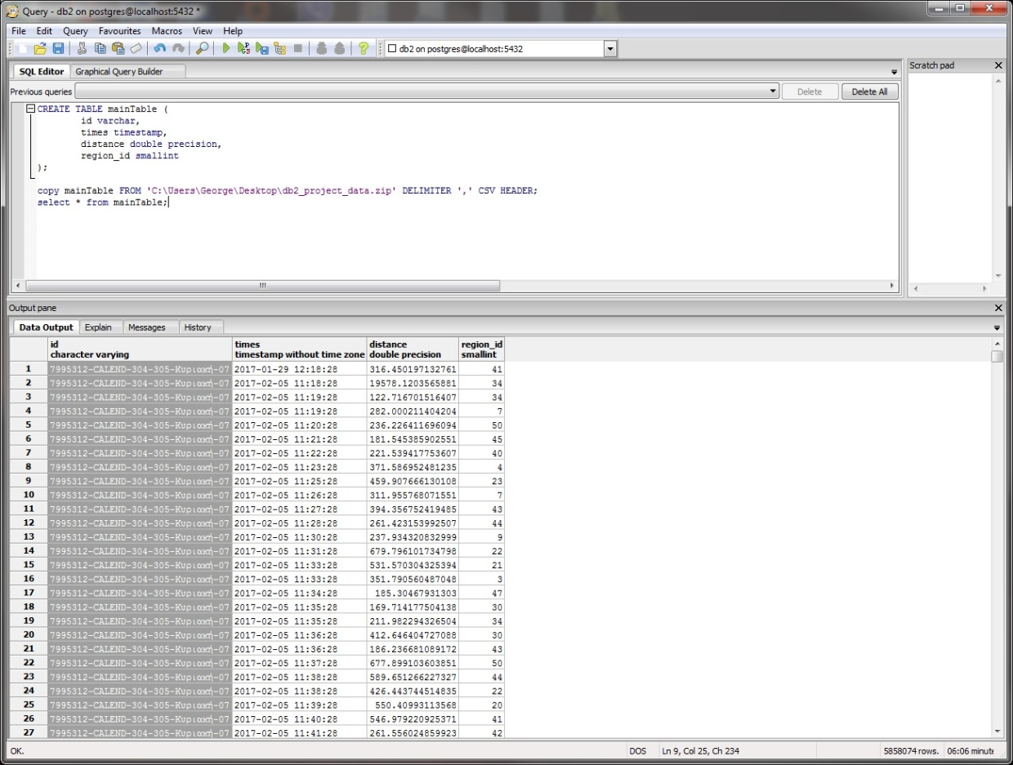

* Α. ερώτημα

Τα queries του Α ερωτήματος είναι τα παρακάτω:

1. SELECT A.id , SUM(A.distance) AS MaxDistance

FROM(

SELECT id , times ,distance

FROM maintable

WHERE times < '2017-01-03 03:58:01'

) AS A

GROUP BY A.id

ORDER BY MaxDistance DESC

LIMIT 1;

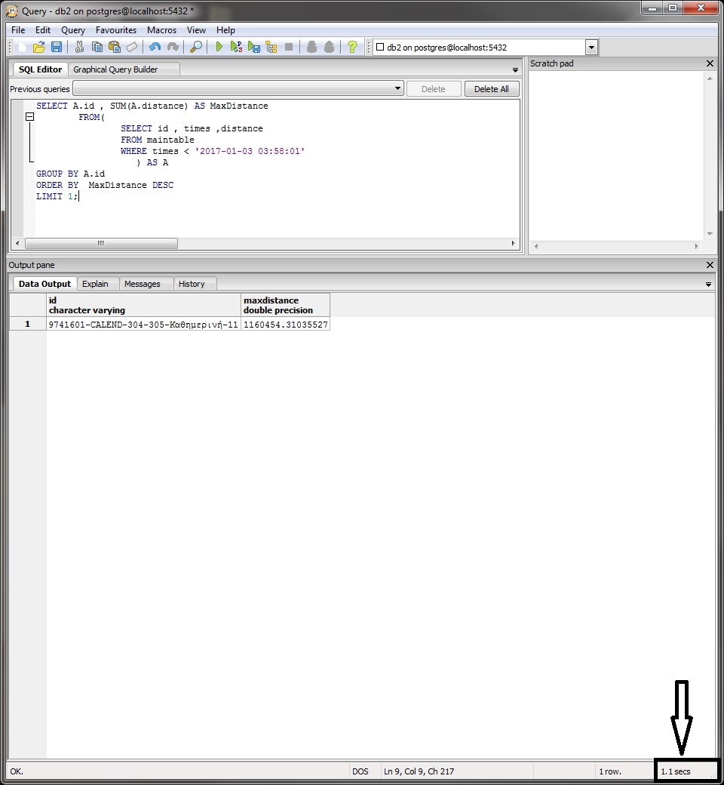

1. SELECT AVG(distance) AS AverageDistance

FROM maintable

WHERE times >

( select max(times) AS now

from maintable

) -interval'1 month';

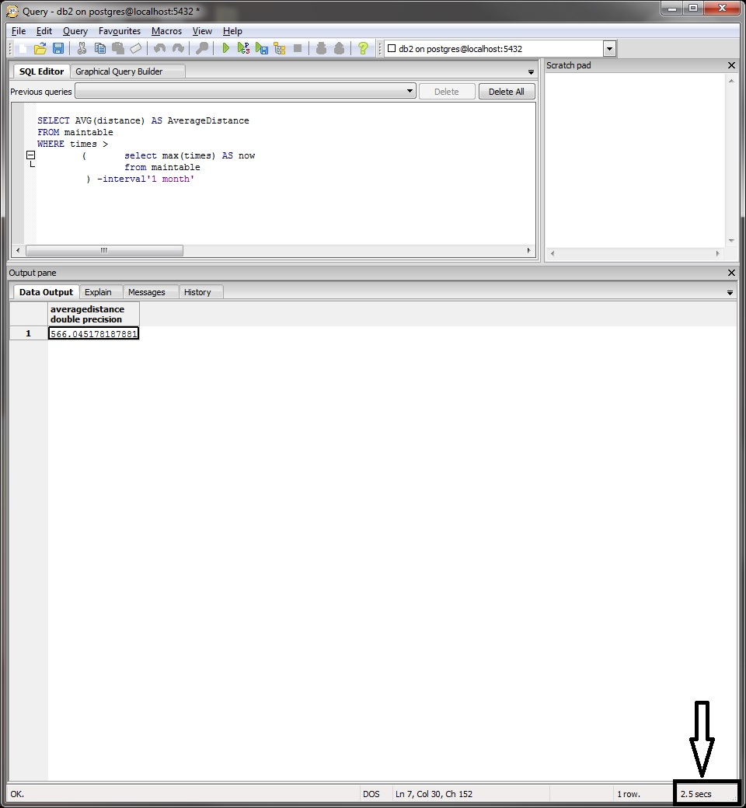

1. SELECT id, to_char(times , 'Mon'), sum(distance)

FROM maintable

GROUP BY id , to_char(times , 'Mon');

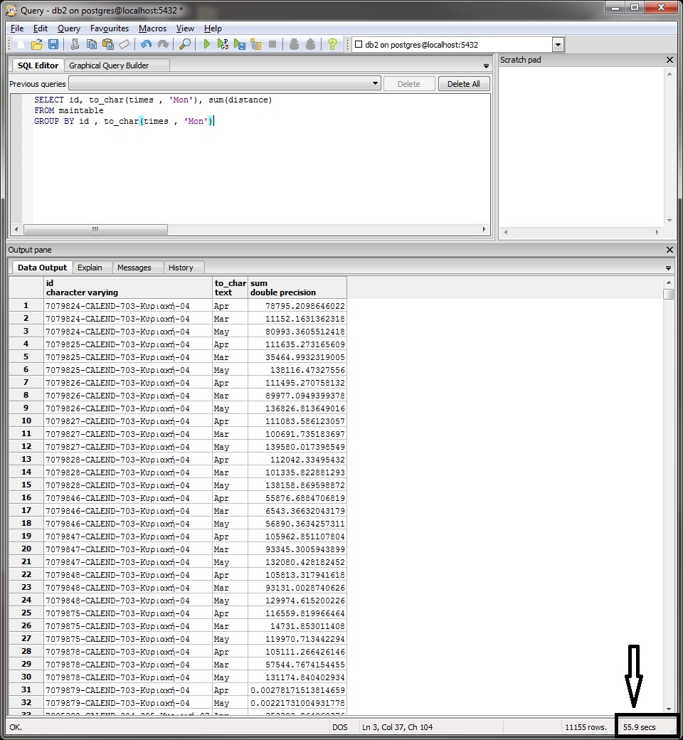

1. SELECT id, AVG(distance)

FROM maintable

GROUP BY id;

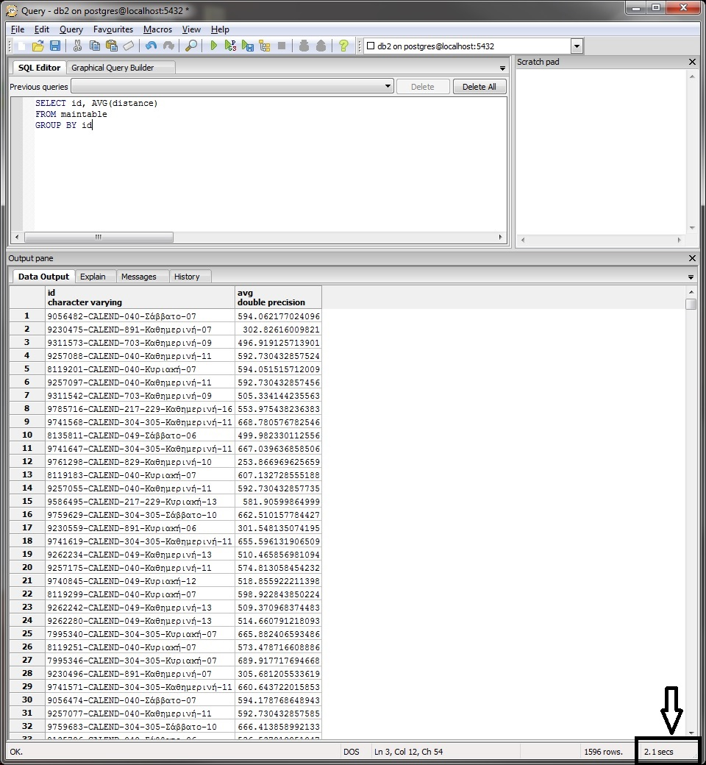

1. SELECT region_id, AVG(distance)

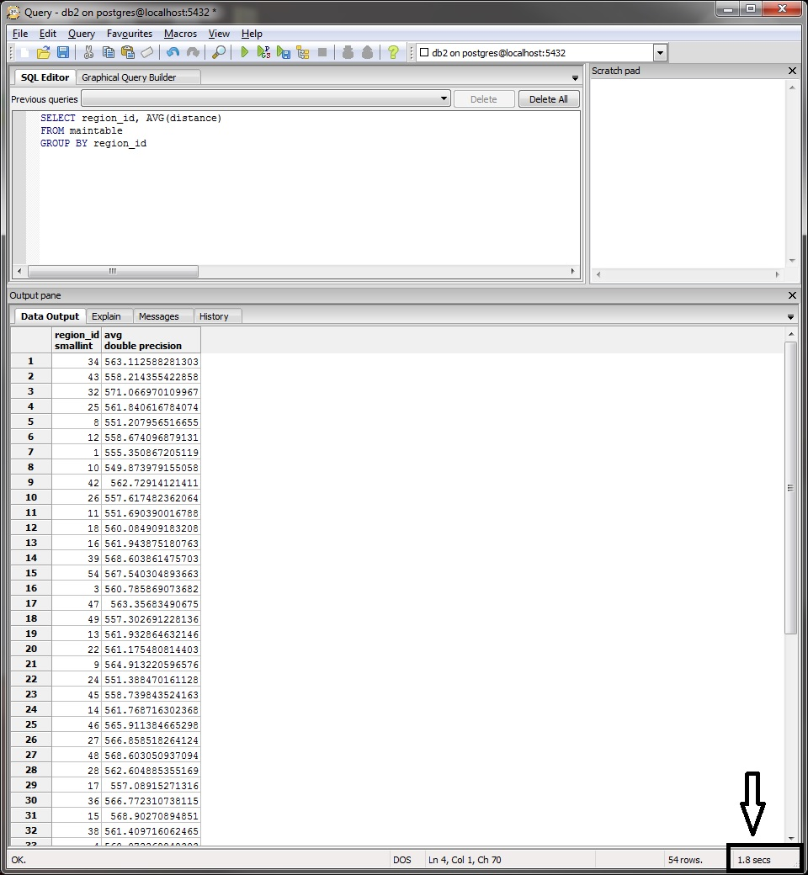 FROM maintable

GROUP BY region_id;

* Β. Ερώτημα

Για το β ερώτημα χρειάζεται αρχικά να δώσουμε περισσότερη μνήμη στους buffers με την εντολή ALTER SYSTEM SET shared_buffers TO '1GB';. Έπειτα χρειάζεται να κάνουμε επανεκκίνηση του postgreSQL server με την εντολή SELECT pg_reload_conf();. Στην συνέχεια εκτέλεσα τα queries του προηγούμενου ερωτήματος. Σε αυτό το σημείο είναι σημαντικό να επισημάνω ότι στον υπολογιστή μου, στο σπίτι όπου εκτελούσα τα queries έχω ssd οπότε σε αυτό το ερώτημα δεν θα δούμε μεγάλες διάφορες στους χρόνους. Παρόλα αυτά έχω συμπεριλάβει στα screenshot που έχω κάνει και αυτά της κανονικής εκτέλεσης αλλά και εκείνα του explain.

1. 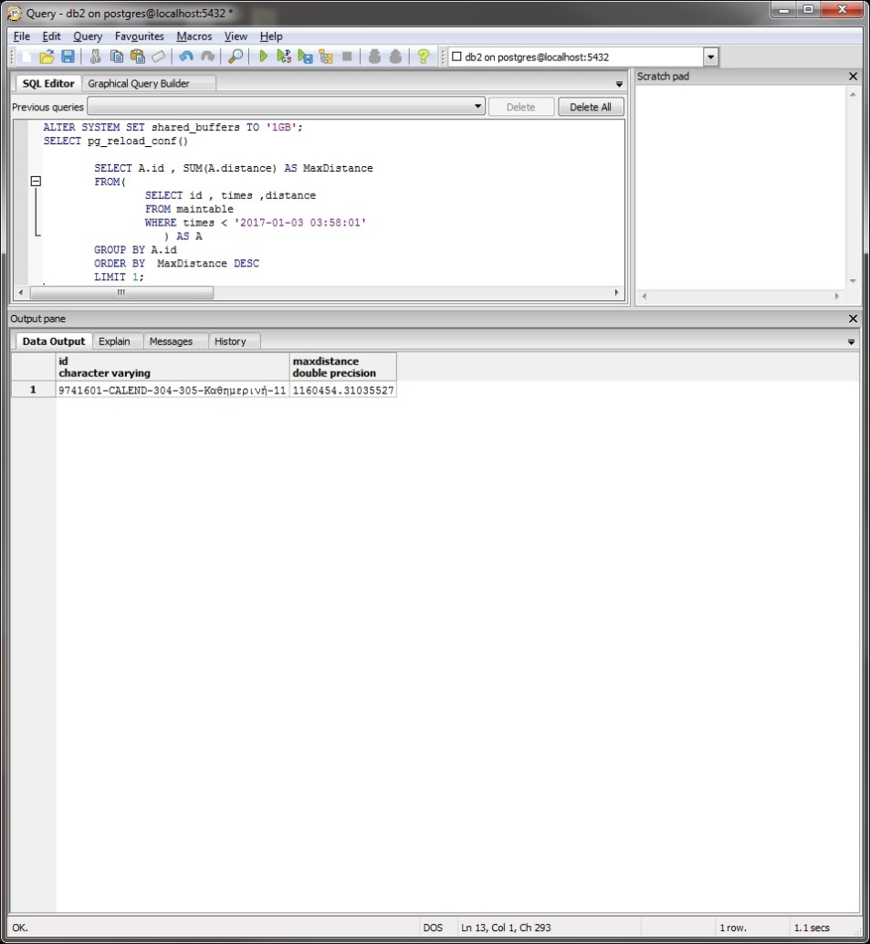

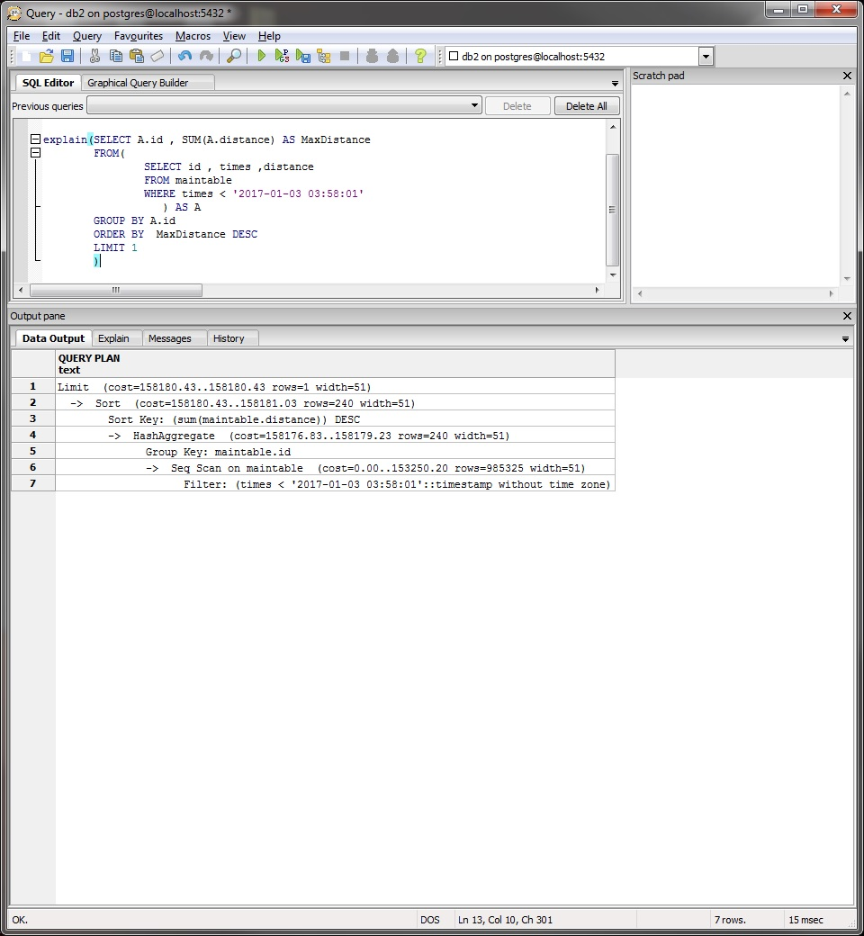

1. 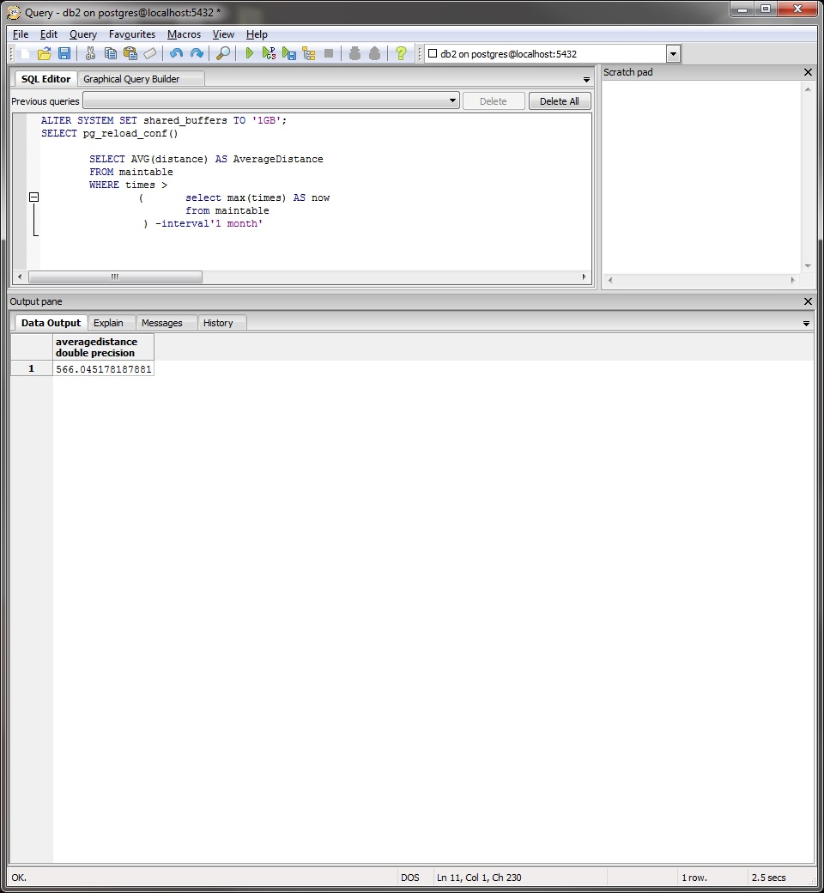

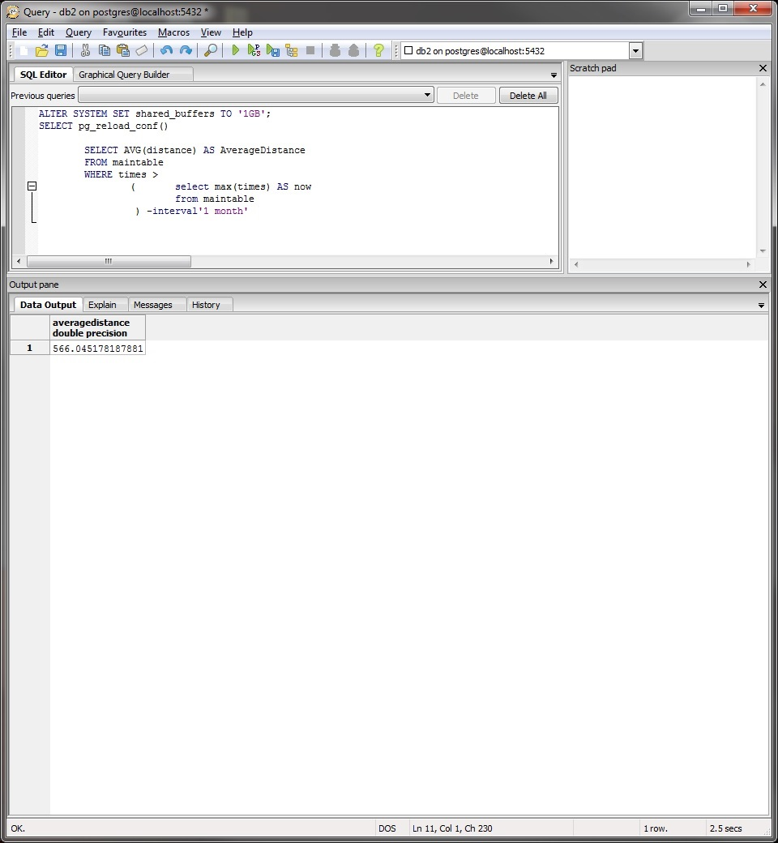

1. 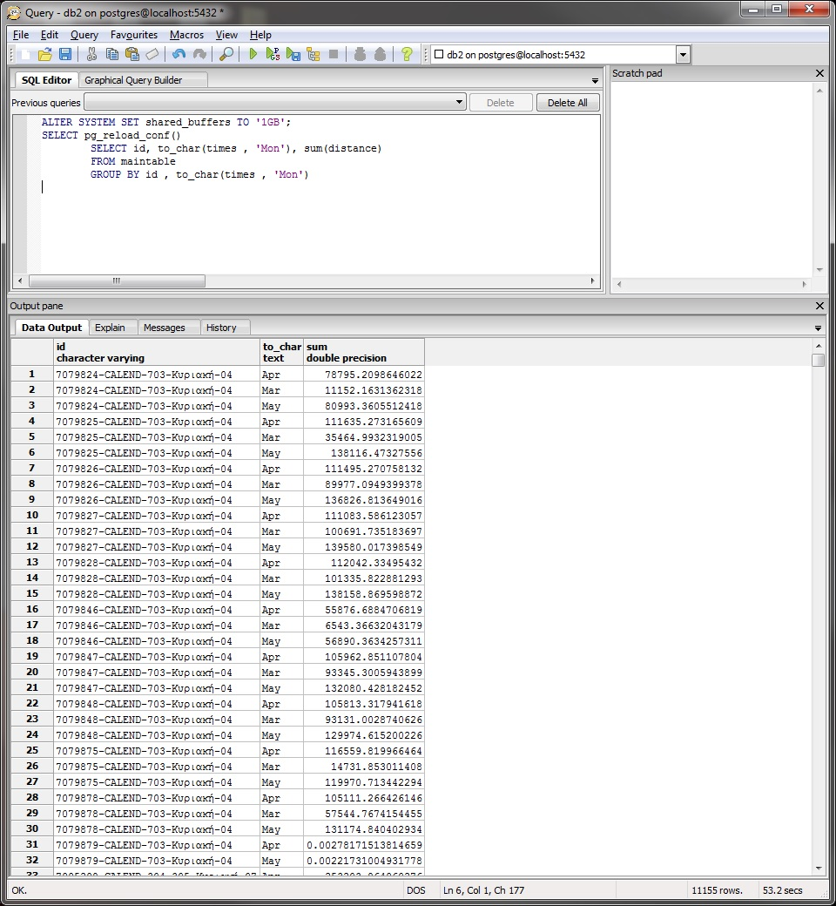

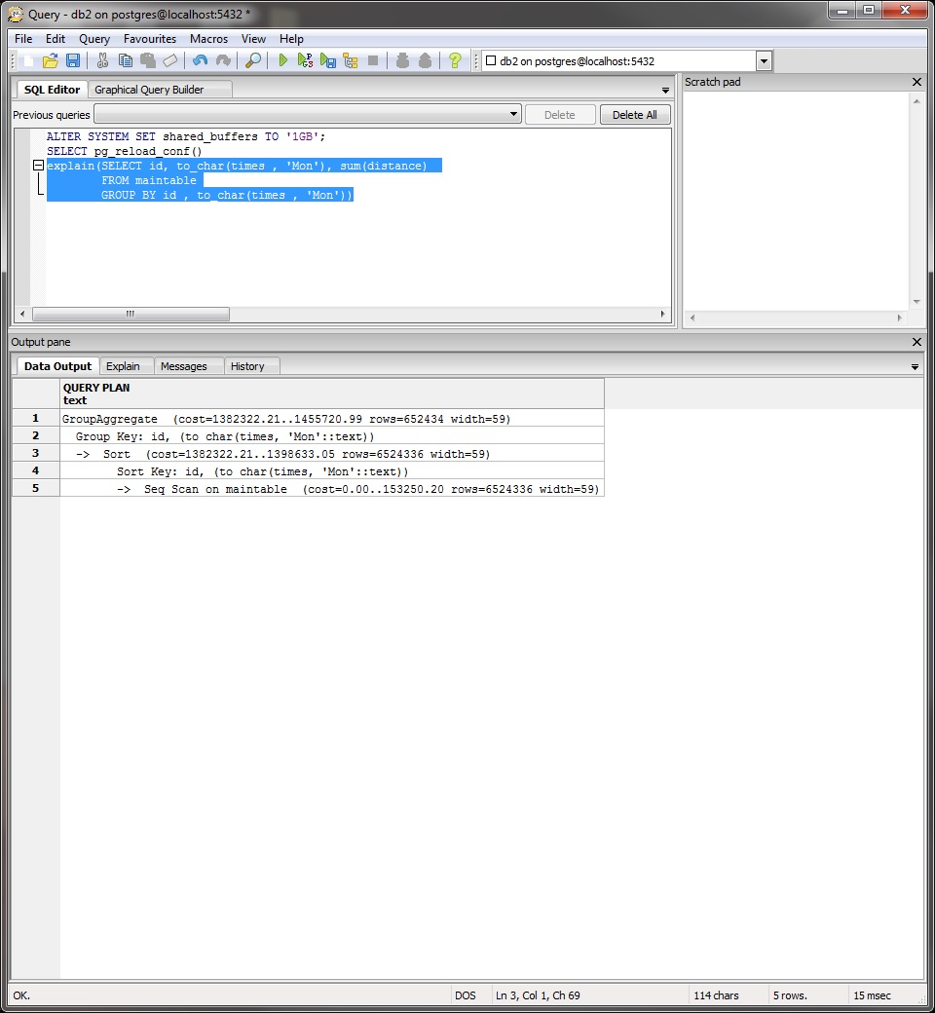

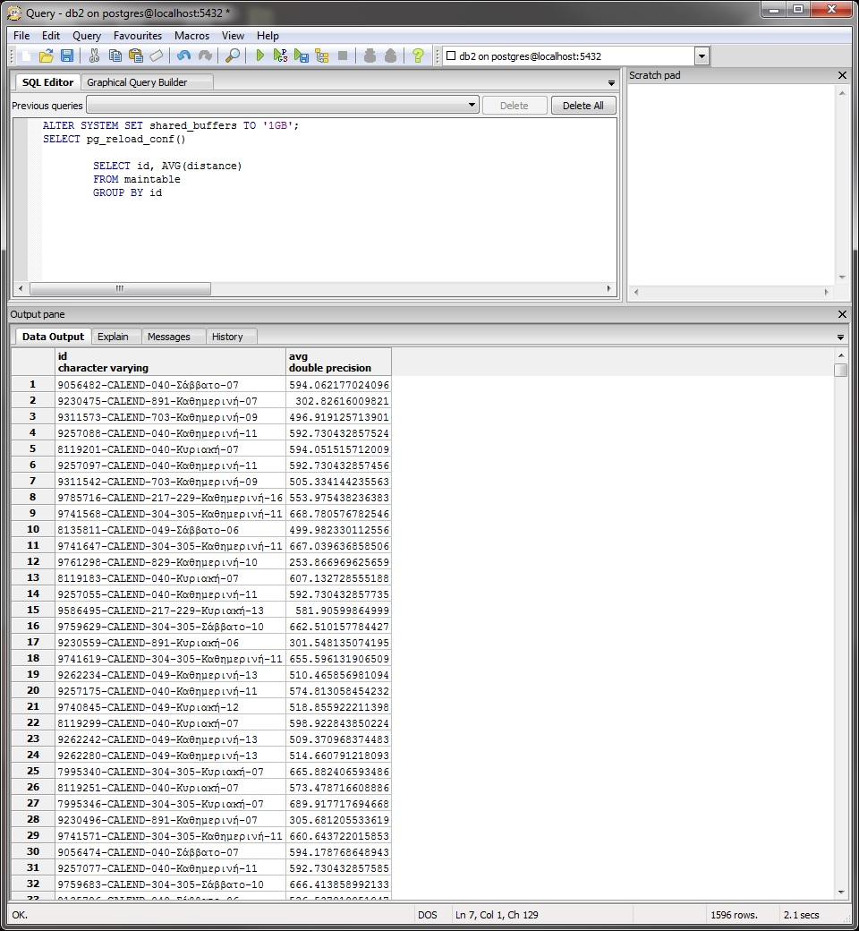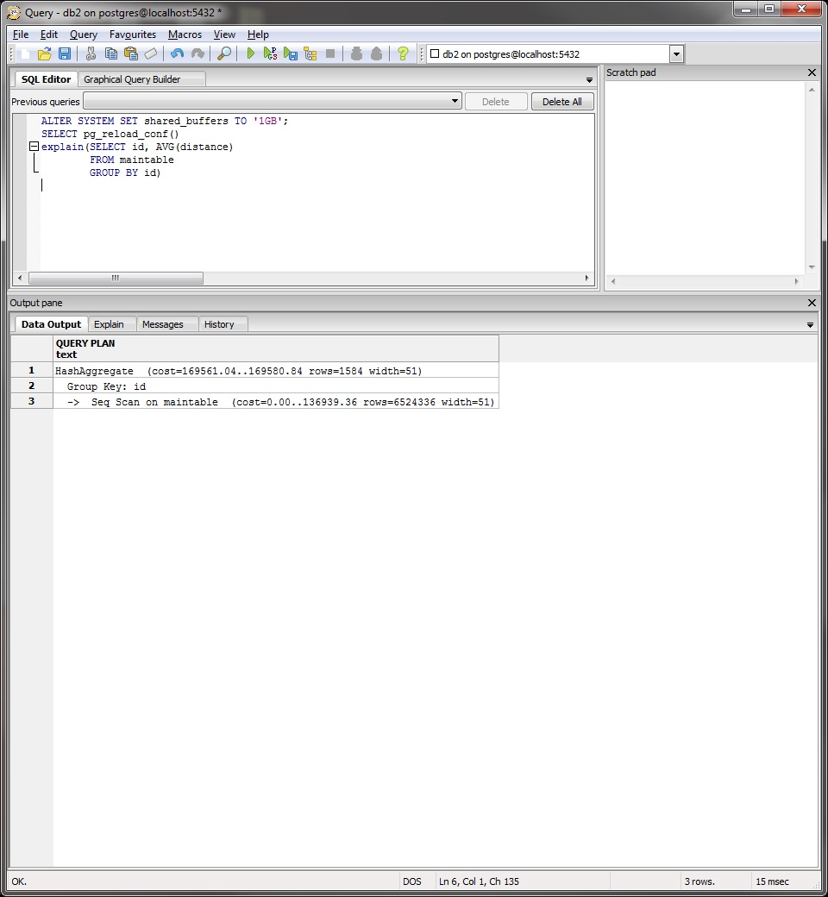

1. 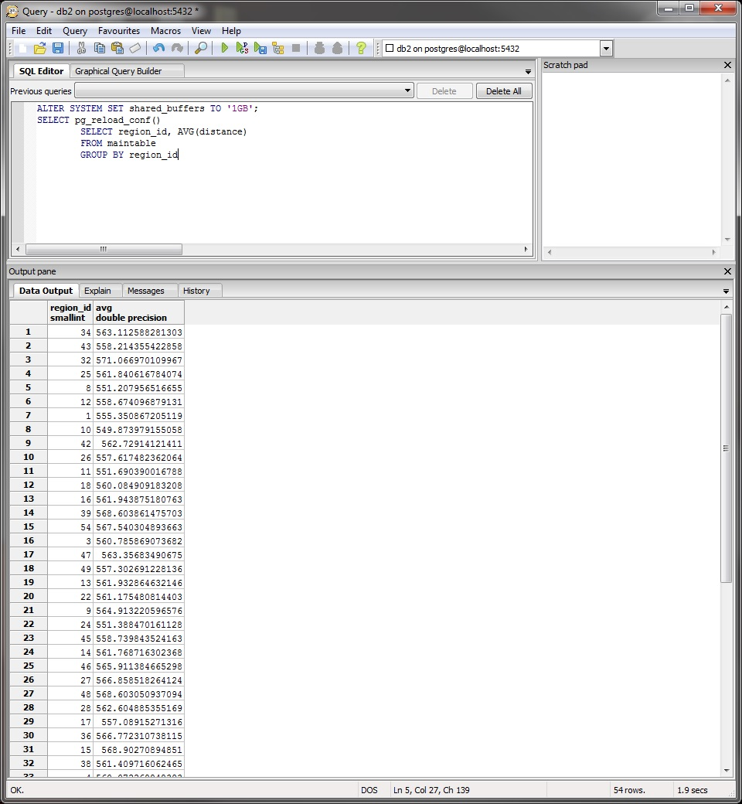

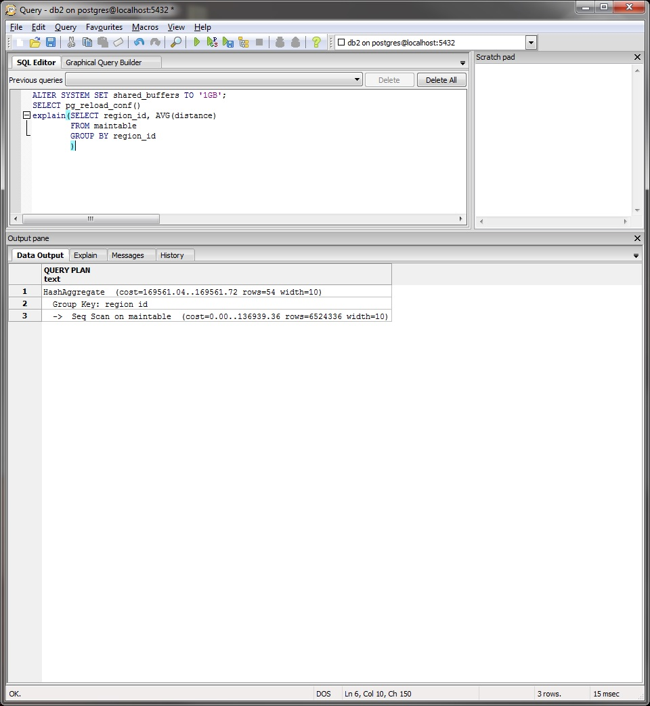

* Γ. Ερώτημα

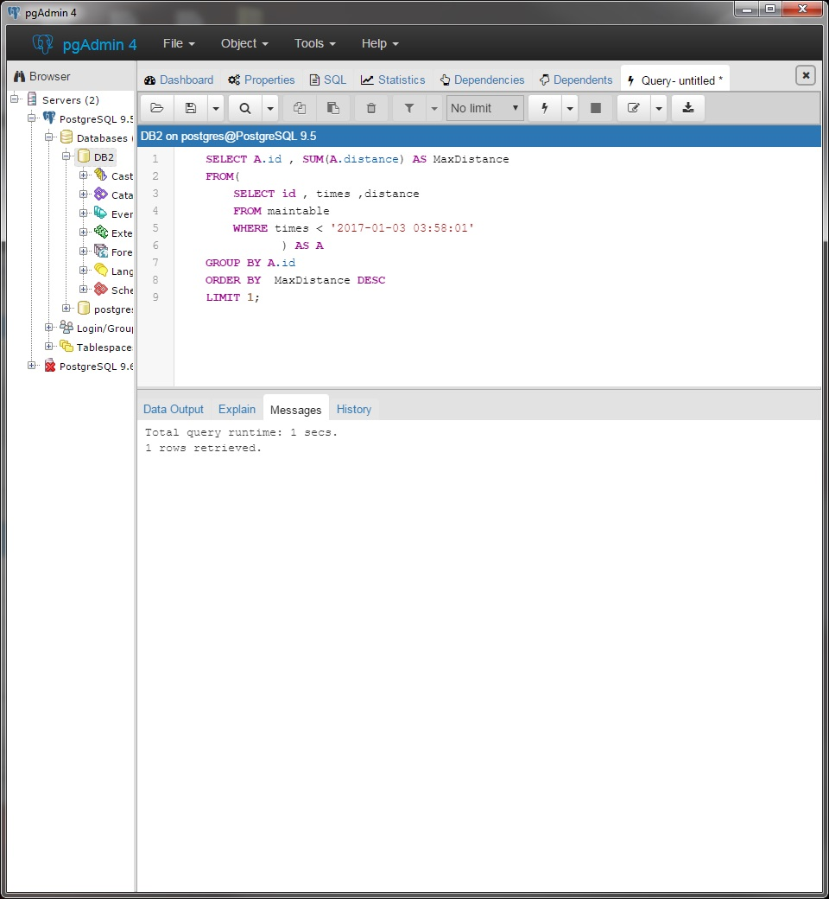Στο 3ο ερώτημα της εργασίας χρειάστηκε, πριν πράξω οτιδήποτε , να εγκαταστήσω νεότερη έκδοση της postgreSQL διότι δεν υπήρχε η εντολή max_parallel_workers_per_gather ή κάποια άλλη παρόμοια της στην έκδοση 9.5. Αυτός είναι και ο λόγος που στα screenshot έχει αλλάξει και το ui από pgadmin3 σε pgadmin4. Αφού έκανα την αλλαγή, εκτέλεσα την εντολή ALTER SYSTEM SET max_parallel_workers_per_gather = 30; και μετά έκανα επανεκκίνηση του server. Σε αυτό το ερώτημα παρατηρούνται αλλαγές διότι αυτή η εντολή αλλάζει την χρήση του επεξεργαστή που γίνεται από την postgreSQL. Η μεγαλύτερη διαφορά παρατηρείται στο 3ο ερώτημα διότι αυτό είχε τον μεγαλύτερο χρόνο εκτέλεσης. Στα Screenshot που θα δείτε παρακάτω έκρινα καλύτερο να φαίνεται ο χρόνος εκτέλεσης και όχι το αποτέλεσμα από εκείνα έχουν φανεί σε προηγούμενα screenshot. Αυτά είναι τα αποτελέσματα που είδα:

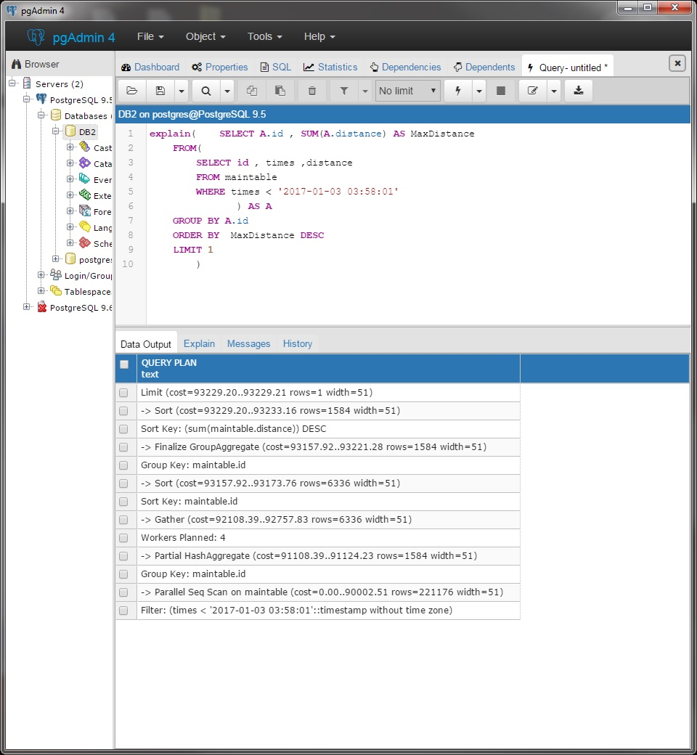

1. 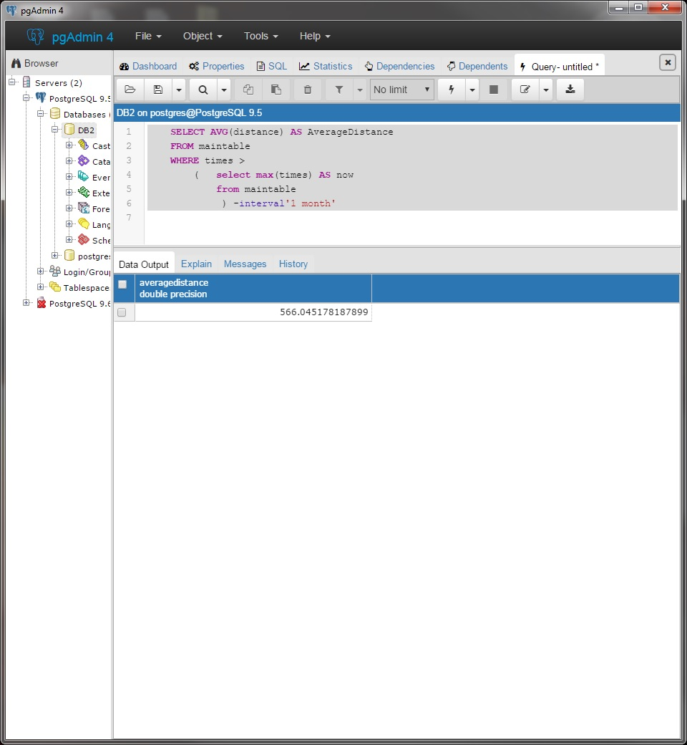

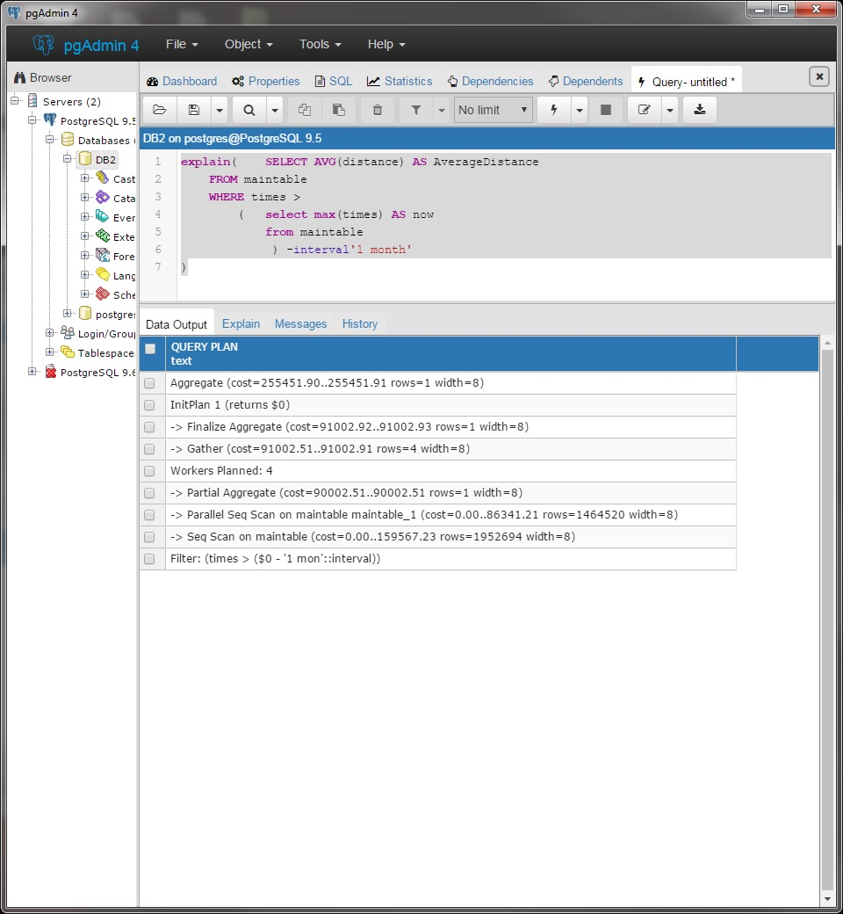

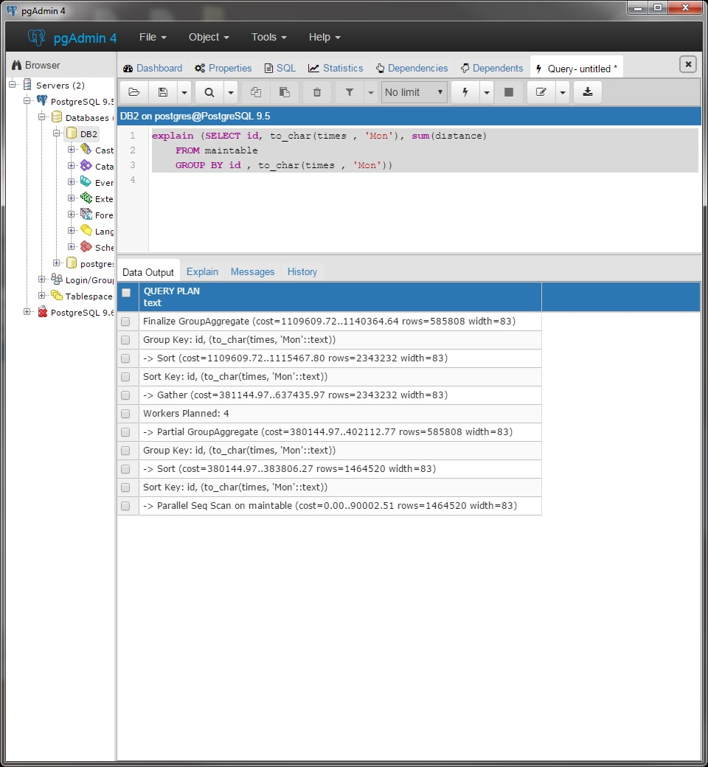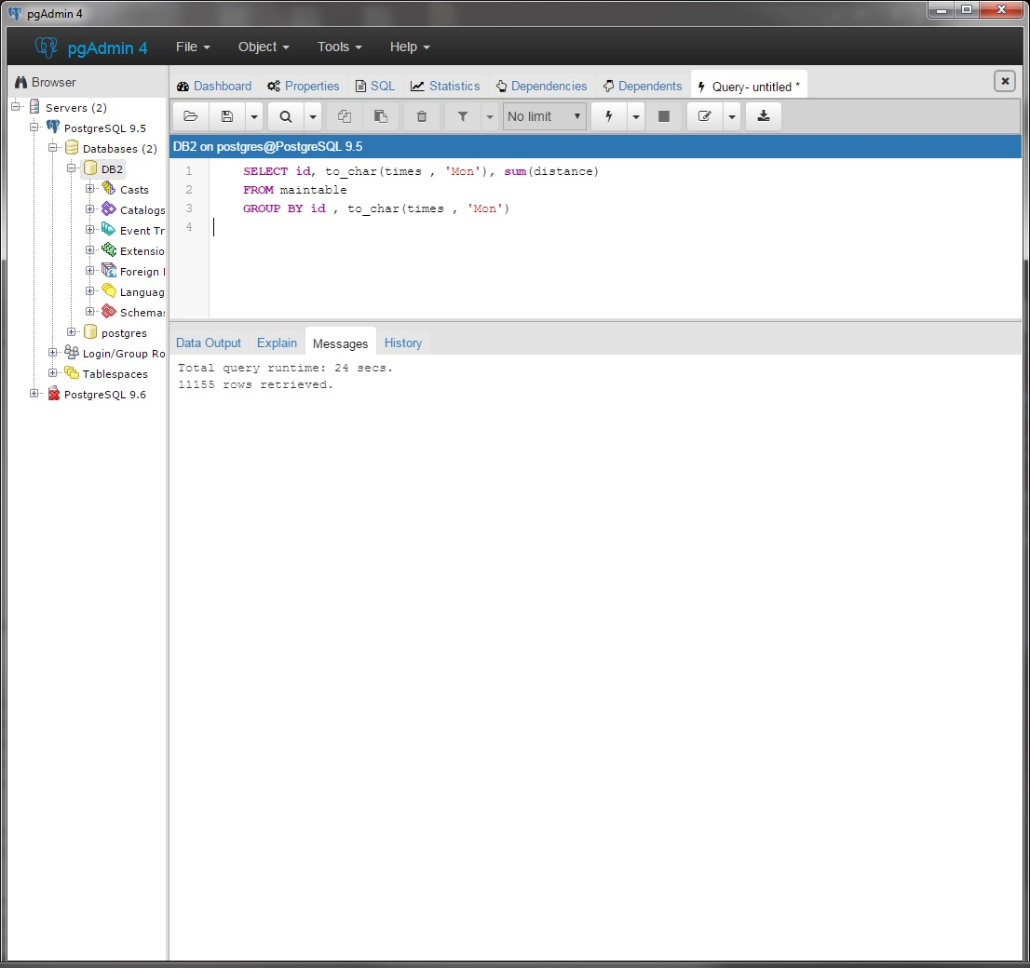

1. 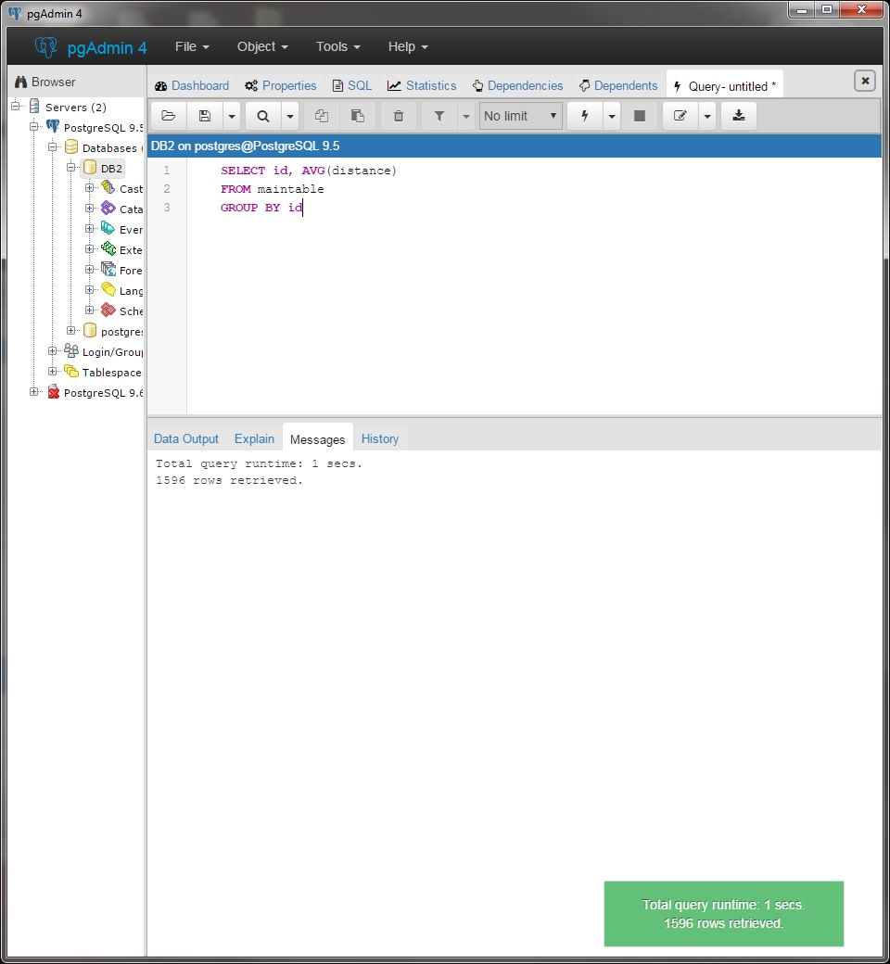

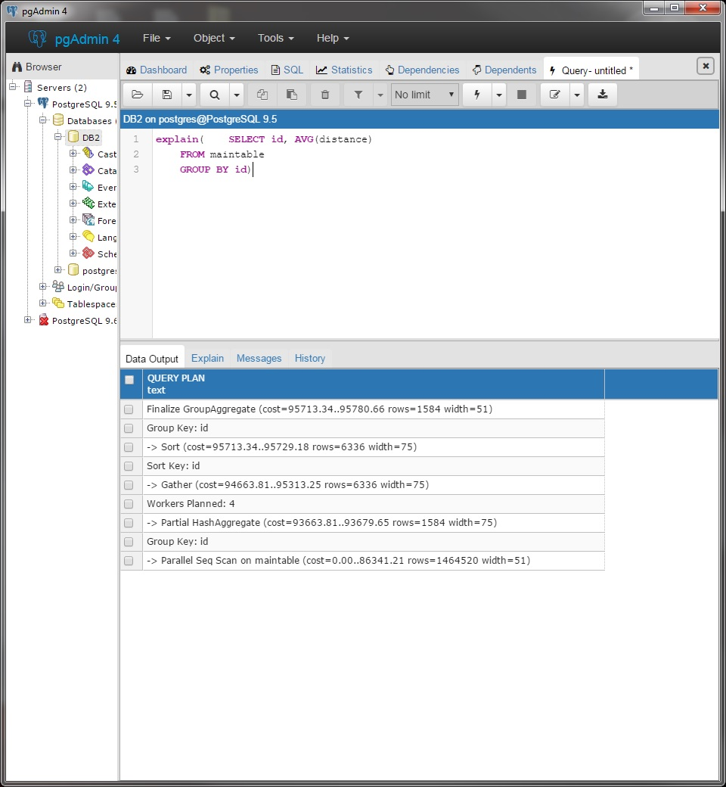

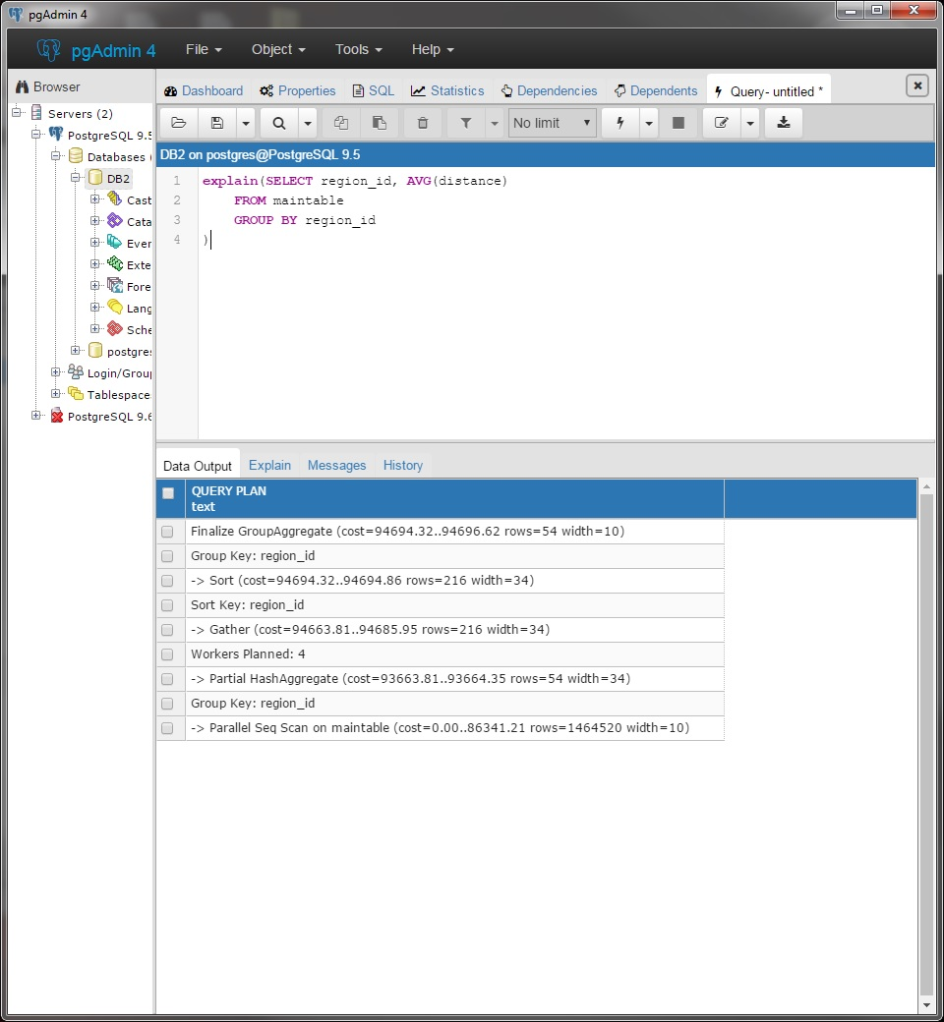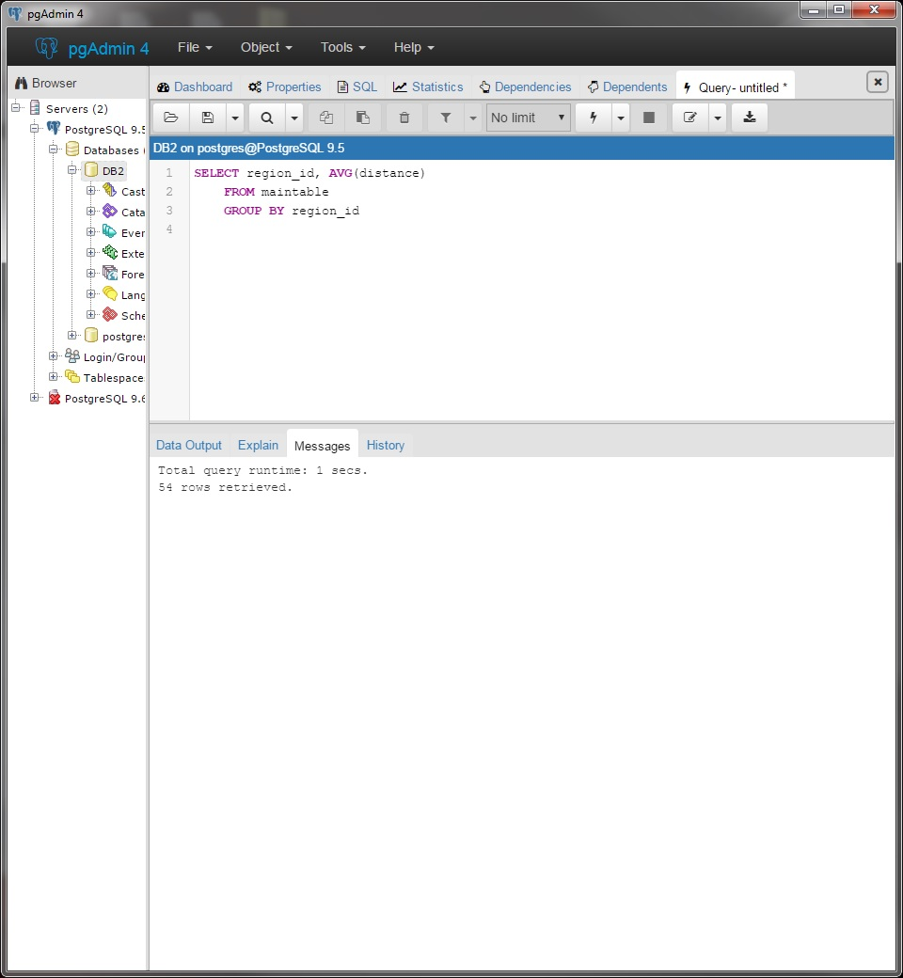

* Δ. Ερώτημα

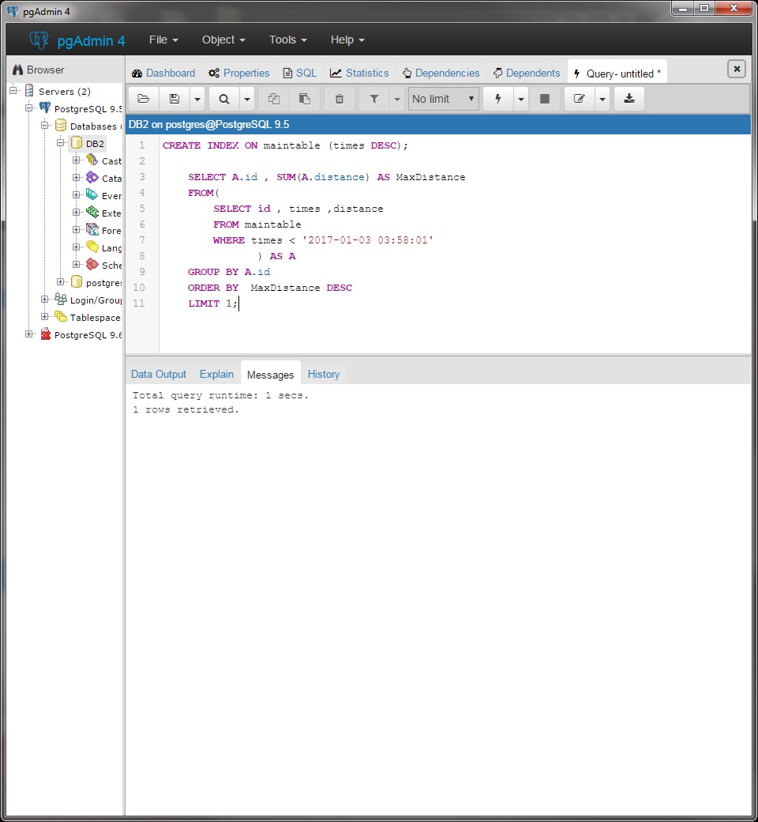Σε αυτό το ερώτημα κλήθηκα να δημιουργήσω κάποια ευρετήρια όπου αυτά χρειαζόντουσαν. Έτσι δημιούργησα ένα Β δέντρο στην στήλη με τις ημερομηνίες διότι μόνο τα ερωτήματα Ι,ΙΙ μπορούν να επωφεληθούν από την χρήση δέντρων αφού τα άλλα 3 ερωτήματα αναγκαστικά θα αναγκαστούν να διαβάσουν ολόκληρο τον πίνακα αφού δεν υπάρχει κάποια συνθήκη σε αυτά τα SELECT. Διάλεξα Β δέντρο αφού χρειάζεται να μελετήσουμε διάστημα στην βάση και τα Β δέντρα μας δίνουν αυτή την δυνατότητα. Η εντολή που χρησιμοποίησα ήταν αυτή: **CREATE INDEX ON mainTable (times DESC);** Και τα αποτελέσματα τα παρακάτω:

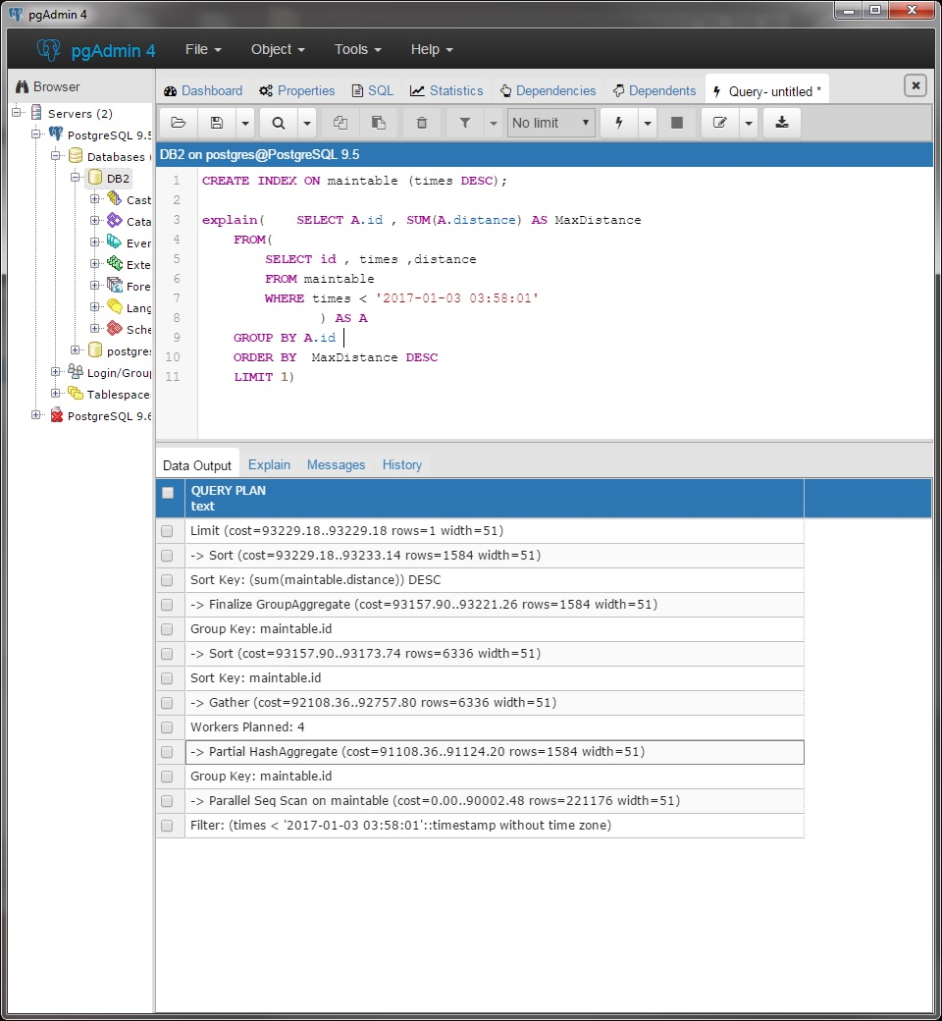

1. 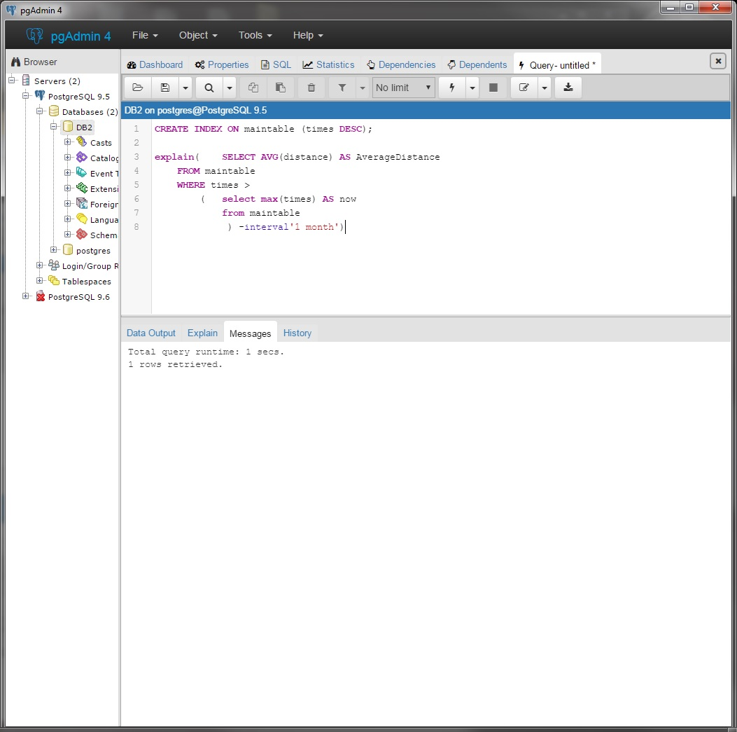

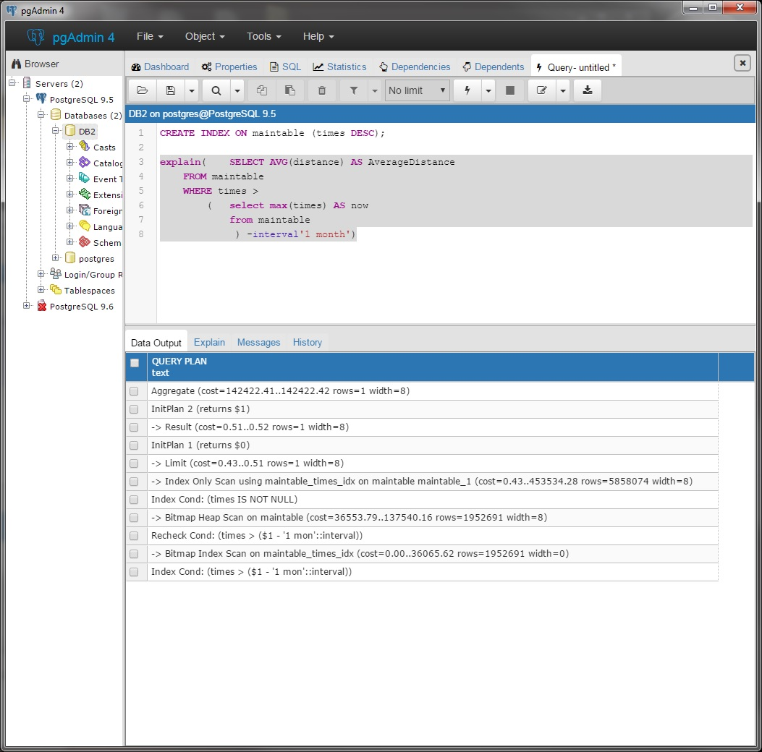

* Ε. Ερώτημα

Σε αυτό το ερώτημα έπρεπε να σπάσω το dataset σε κάποια partitions. Διάλεξα να το κάνω με range και να το χωρίσω ανά μήνα. Διάλεξα τον μήνα σαν κύρια στήλη για να κάνω αυτή την διαδικασία αφού και πάλι πιο πολύ θα επωφεληθούν τα δύο πρώτα queries από αυτό.

Αυτό που έκανα αρχικά είναι να φτιάξω ένα πίνακα ίδιο με αυτόν που ήδη είχα. Μετά έφτιαξα 8 υποπίνακες οι οποίοι κληρονομούσαν τον αρχικό αλλά ο καθένας είχε ένα συγκεκριμένο εύρος ημερομηνιών. Στην συνέχεια έφτιαξα ευρετήρια για κάθε ένα από τους υποπίνακες και ένα function και ένα trigger πριν το insert για να μπορέσω να βάζω τις σωστές εγγραφές στους αντίστοιχους πίνακες. Τέλος πέρασα τα δεδομένα στον πρώτο πίνακα που έφτιαξα και με την βοήθεια των trigger αυτά κατανεμήθηκαν στους αντίστοιχους υποπίνακες.

Ο κώδικας για όλα αυτά που προανέφερα είναι ο ακόλουθος:

CREATE TABLE ExersiseE (

id varchar,

times timestamp,

distance double precision,

region_id smallint

);

CREATE TABLE Ex1 (

CHECK ( times >= '2016-12-01 00:00:00' AND times < '2017-01-01 00:00:00' )

) INHERITS (ExersiseE);

CREATE TABLE Ex2 (

CHECK ( times >= '2017-01-01 00:00:00' AND times < '2017-02-01 00:00:00' )

) INHERITS (ExersiseE);

CREATE TABLE Ex3 (

CHECK ( times >= '2017-02-01 00:00:00' AND times < '2017-03-01 00:00:00' )

) INHERITS (ExersiseE);

CREATE TABLE Ex4 (

CHECK ( times >= '2017-03-01 00:00:00' AND times < '2017-04-01 00:00:00' )

) INHERITS (ExersiseE);

CREATE TABLE Ex5 (

CHECK ( times >= '2017-04-01 00:00:00' AND times < '2017-05-01 00:00:00' )

) INHERITS (ExersiseE);

CREATE TABLE Ex6 (

CHECK ( times >= '2017-05-01 00:00:00' AND times < '2017-06-01 00:00:00' )

) INHERITS (ExersiseE);

CREATE TABLE Ex7 (

CHECK ( times >= '2017-06-01 00:00:00' AND times < '2017-07-01 00:00:00' )

) INHERITS (ExersiseE);

CREATE TABLE Ex8 (

CHECK (times >= '2017-07-01 00:00:00' AND times < '2017-08-01 00:00:00' )

) INHERITS (ExersiseE);

CREATE INDEX Ex1_index ON Ex1 (times);

CREATE INDEX Ex2_index ON Ex2 (times);

CREATE INDEX Ex3_index ON Ex3 (times);

CREATE INDEX Ex4_index ON Ex4 (times);

CREATE INDEX Ex5_index ON Ex5 (times);

CREATE INDEX Ex6_index ON Ex6 (times);

CREATE INDEX Ex7_index ON Ex7 (times);

CREATE INDEX Ex8_index ON Ex8 (times);

CREATE OR REPLACE FUNCTION timesInsertTrigger()

RETURNS TRIGGER AS $$

BEGIN

IF (NEW.times >= '2016-12-01 00:00:00' AND NEW.times < '2017-01-01 00:00:00') THEN

INSERT INTO Ex1 VALUES (NEW.*);

ELSIF (NEW.times >= '2017-01-01 00:00:00' AND NEW.times < '2017-02-01 00:00:00') THEN

INSERT INTO Ex2 VALUES (NEW.*);

ELSIF (NEW.times >= '2017-02-01 00:00:00' AND NEW.times < '2017-03-01 00:00:00') THEN

INSERT INTO Ex3 VALUES (NEW.*);

ELSIF (NEW.times >= '2017-03-01 00:00:00' AND NEW.times < '2017-04-01 00:00:00') THEN

INSERT INTO Ex4 VALUES (NEW.*);

ELSIF (NEW.times >= '2017-04-01 00:00:00' AND NEW.times < '2017-05-01 00:00:00') THEN

INSERT INTO Ex5 VALUES (NEW.*);

ELSIF (NEW.times >= '2017-05-01 00:00:00' AND NEW.times < '2017-06-01 00:00:00') THEN

INSERT INTO Ex6 VALUES (NEW.*);

ELSIF (NEW.times >= '2017-06-01 00:00:00' AND NEW.times < '2017-07-01 00:00:00') THEN

INSERT INTO Ex7 VALUES (NEW.*);

ELSIF (NEW.times >= '2017-07-01 00:00:00' AND NEW.times < '2017-08-01 00:00:00') THEN

INSERT INTO Ex8 VALUES (NEW.*);

ELSE

RAISE EXCEPTION 'Date out of range.';

END IF;

RETURN NULL;

END;

$$

LANGUAGE plpgsql;

CREATE TRIGGER inserTimesTrigger

BEFORE INSERT ON ExersiseE

FOR EACH ROW EXECUTE PROCEDURE timesInsertTrigger();

COPY ExersiseE(id, times, distance, region_id)

FROM 'C:\Users\George\Desktop\unipi\5o\db2'

WITH CSV HEADER;

Τέλος, έτρεξα τα queries του ερωτήματος Α και είχα τα ακόλουθα αποτελέσματα(πάλι όπως και στα προηγούμενα ερωτήματα έκρινα σωστό να δείξω τους χρόνους και όχι το αποτέλεσμα καθεαυτό όπως και τα explain για κάθε query).

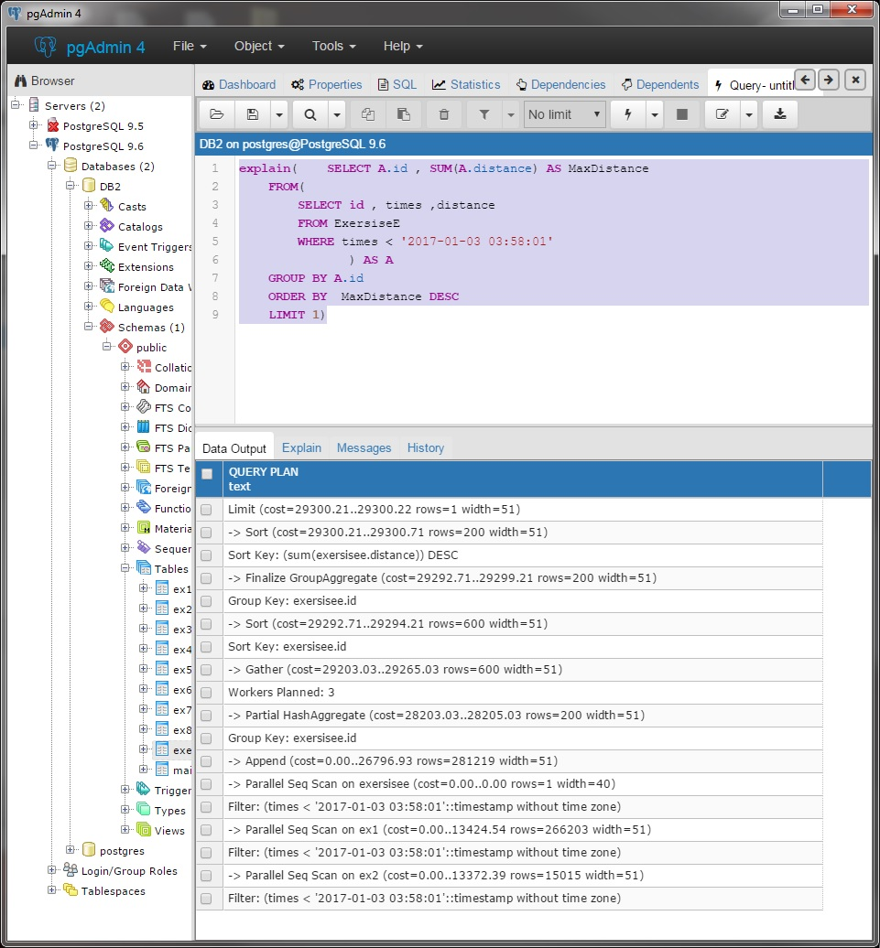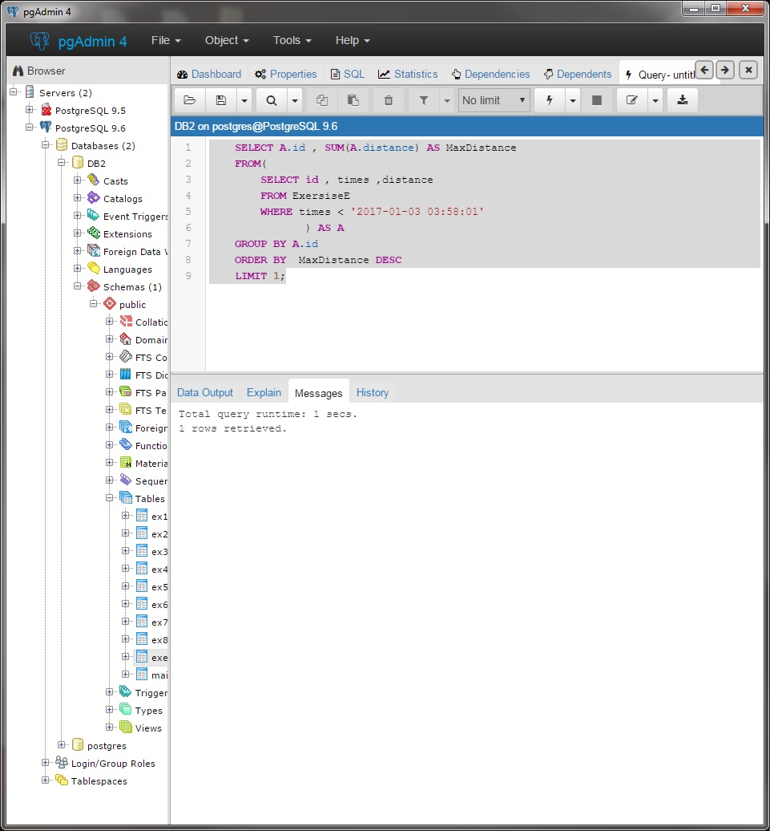

1. Το ερώτημα 2 λόγο της δομής του και του τρόπου που ορίσαμε τώρα τους πίνακες έχει ένα πολύ μεγάλο explain σε σχέση με τα υπόλοιπα, αυτό συμβαίνει διότι χρειάζεται να περάσει παραπάνω από μια φορά από την δομή που σχηματίσαμε παραπάνω. Το explain θα το δείξω σε τρία screenshot:

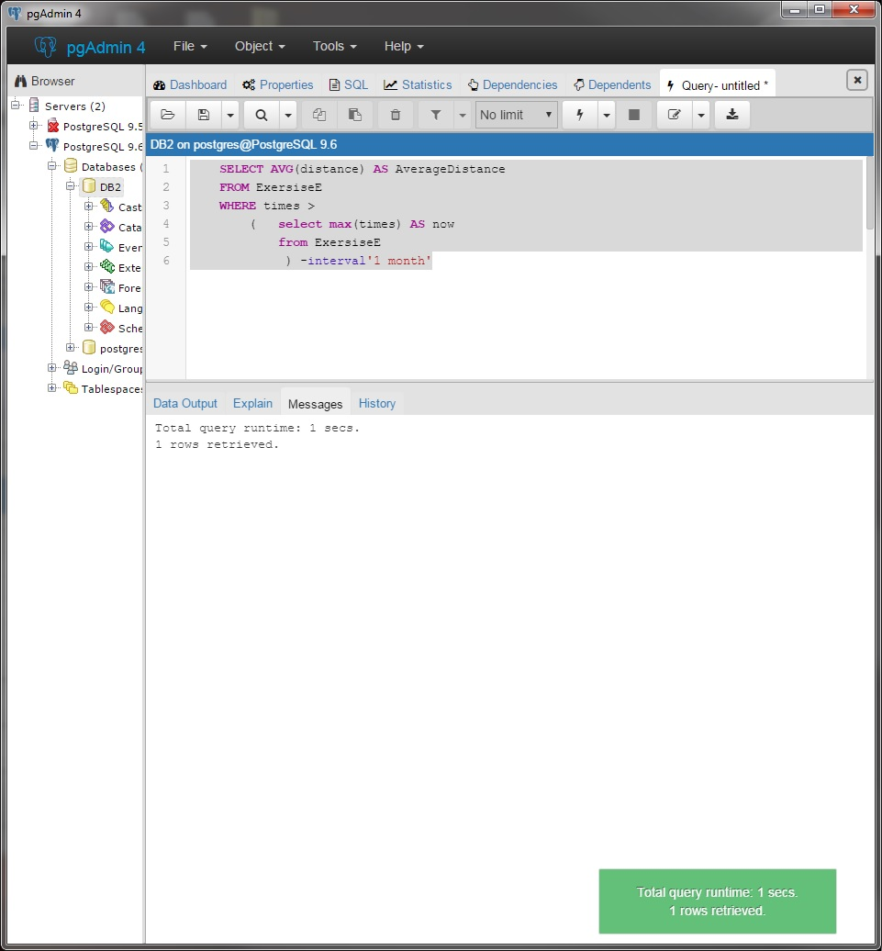

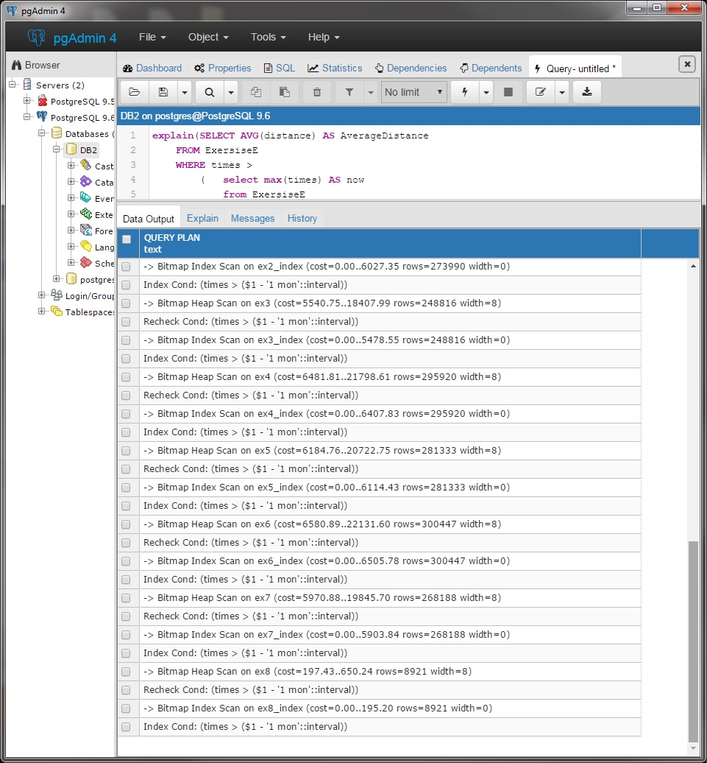

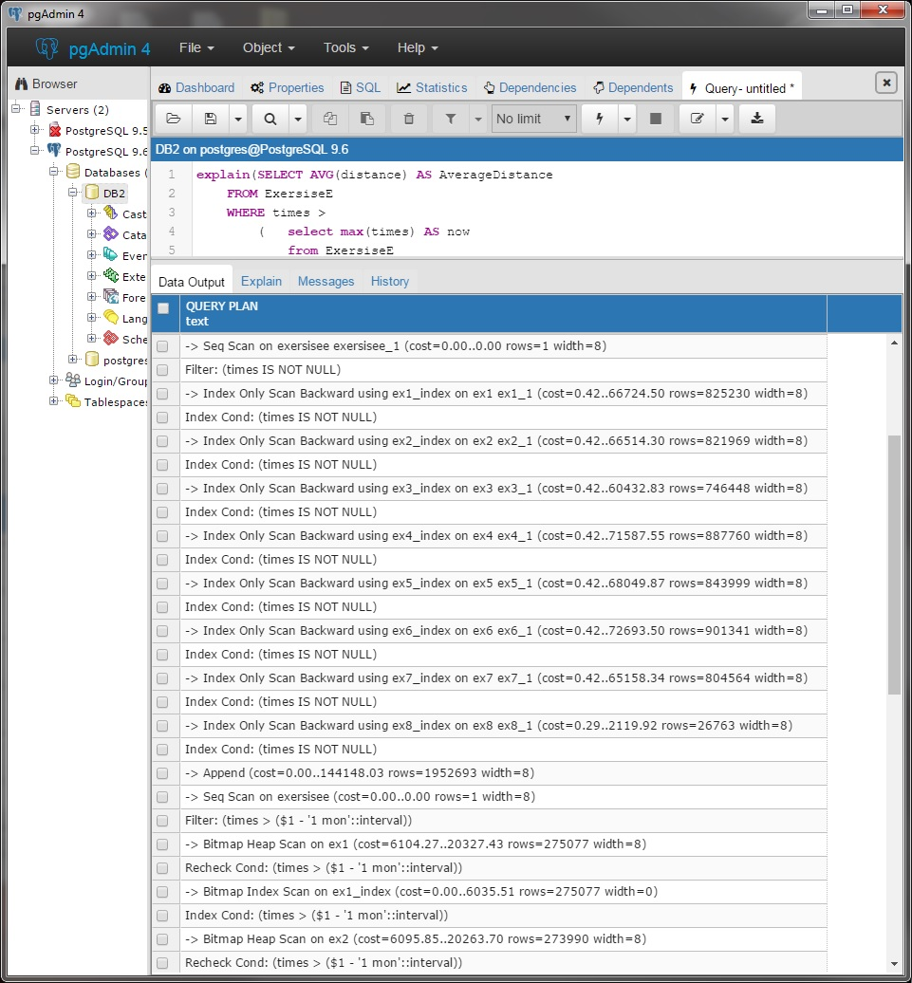

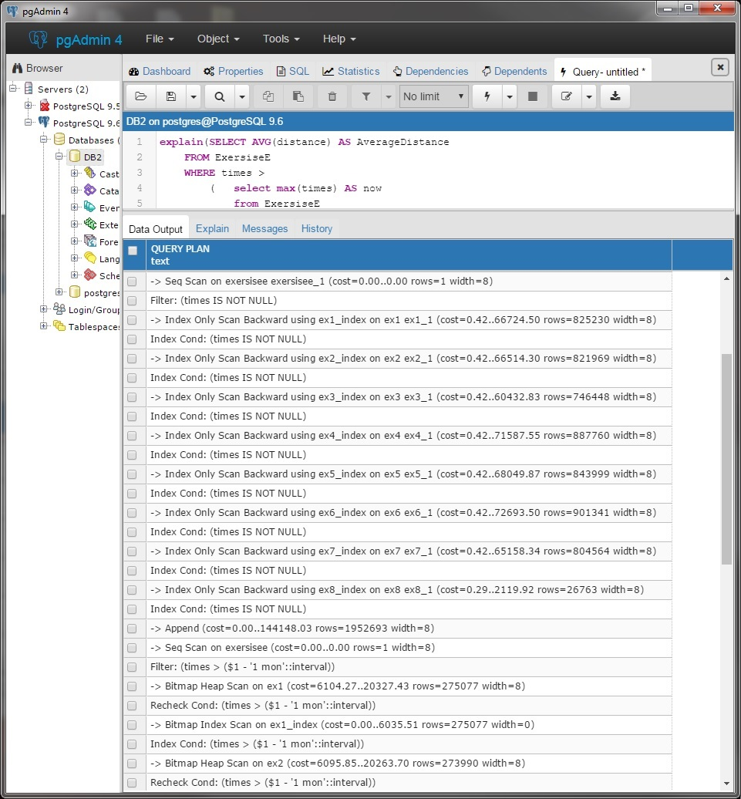

1. 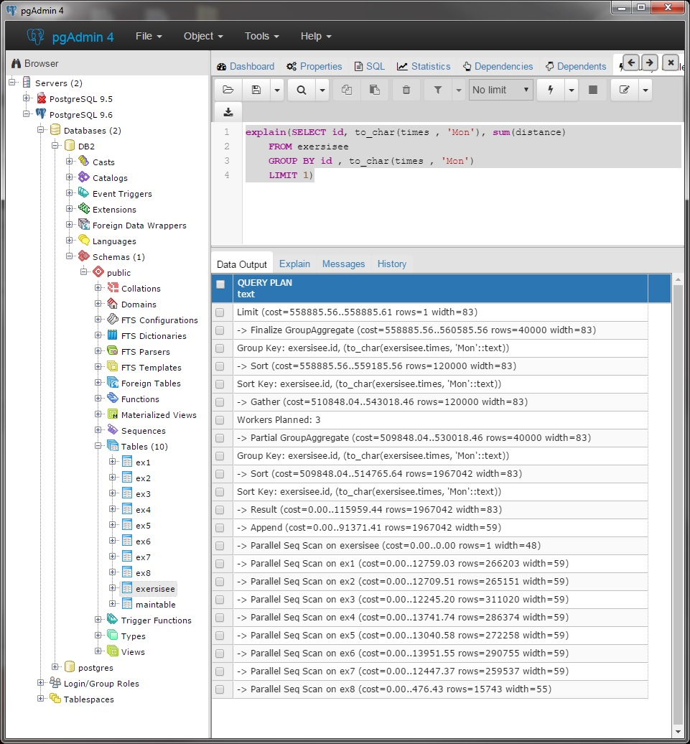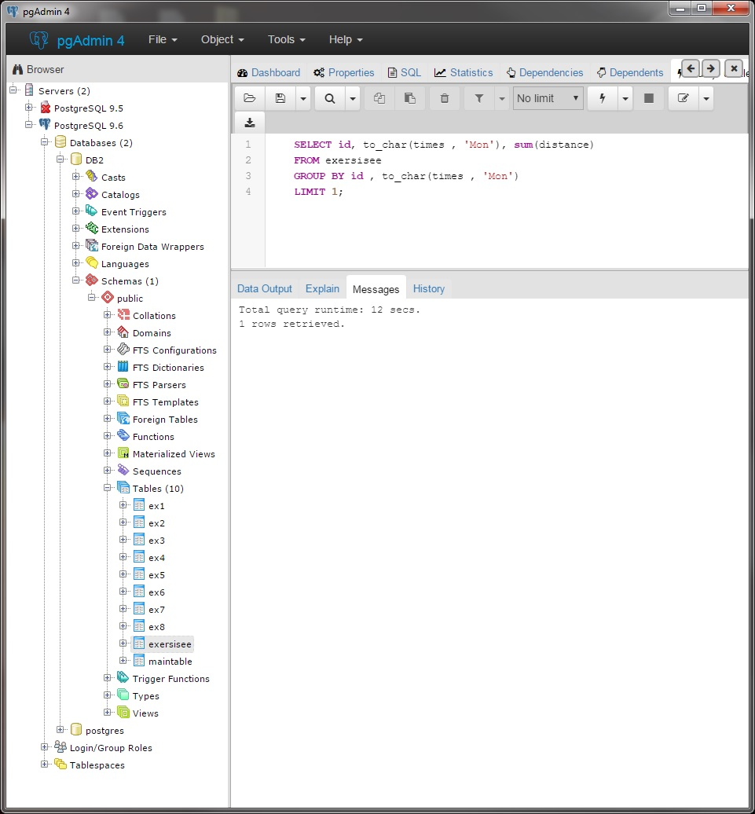
2. 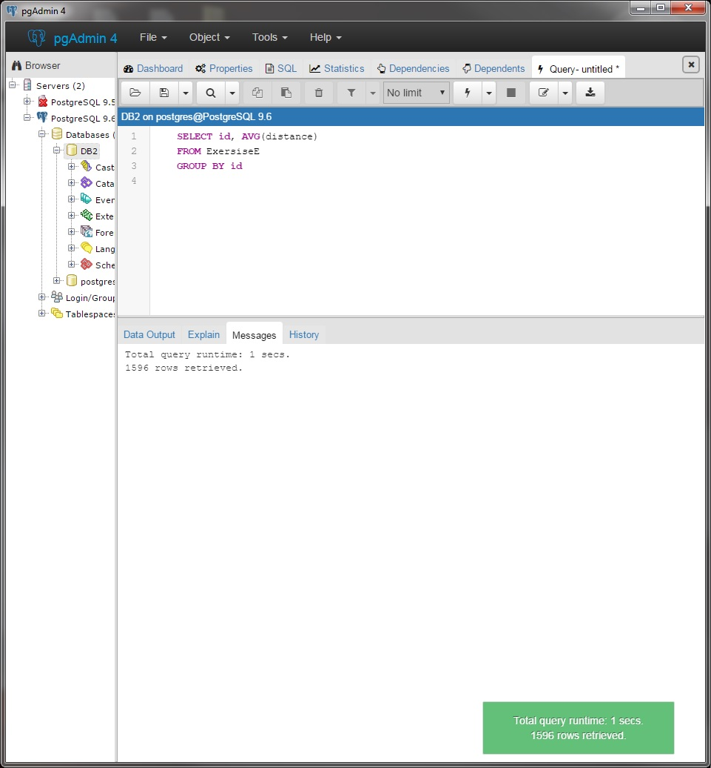

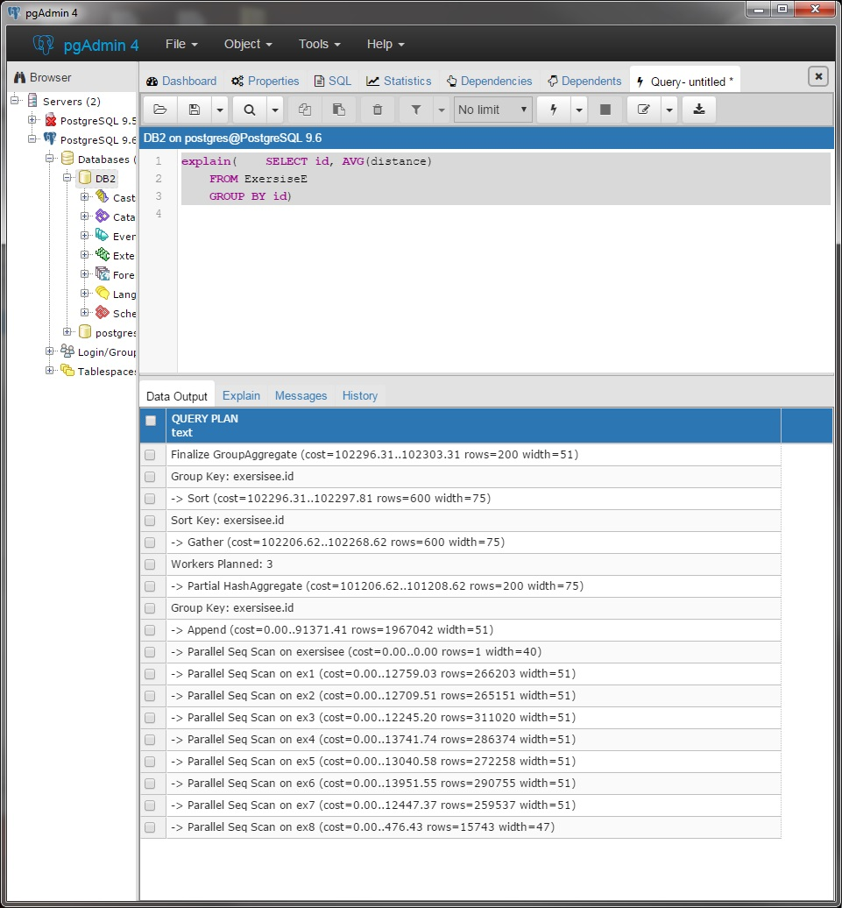

1. 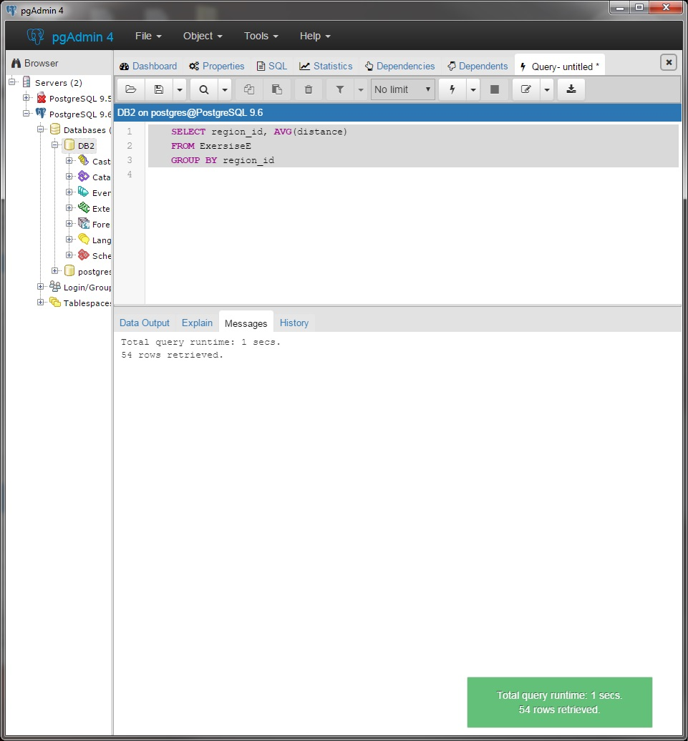

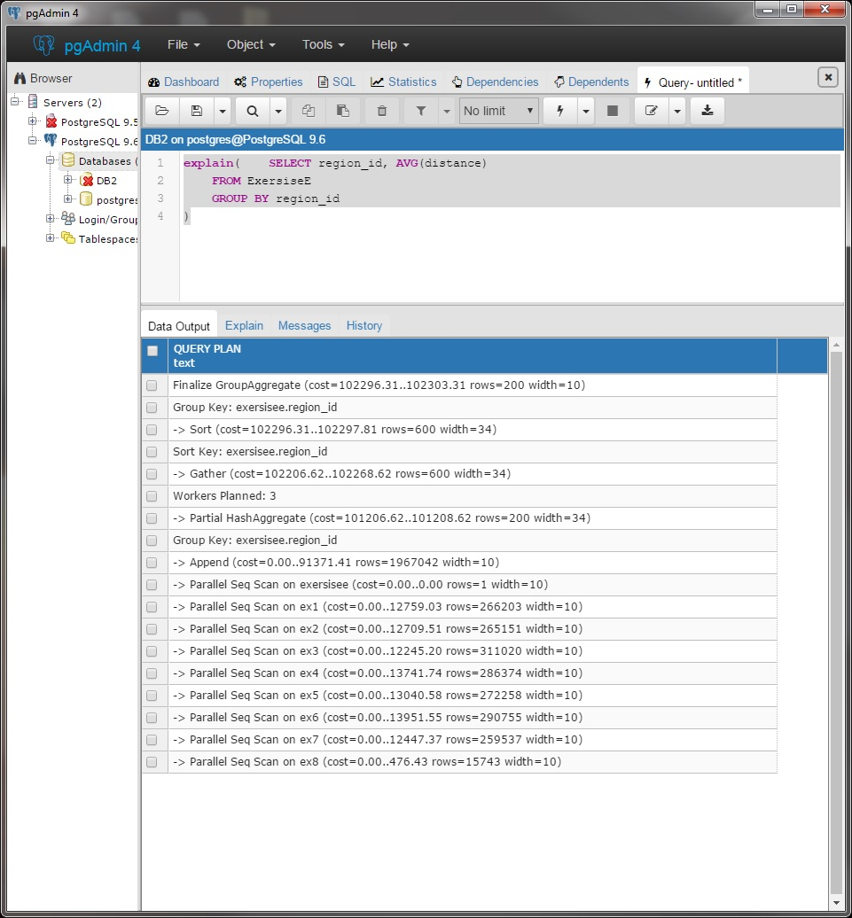

Μέρος 2ο

1. Στο πρώτο ερώτημα δημιούργησα μερικά στατιστικά για την βάση, συγκεκριμένα το πρώτο μετρά το πλήθος των μοναδικών αυτοκινήτων, το δεύτερο μετρά το πλήθος των μοναδικών περιοχών και το τρίτο μετρά την συνολική απόσταση ανά περιοχή. Για το κάθε ένα έπραξα παρόμοια οπότε θα περιγράψω την λειτουργεί μόνο του πρώτου:

Αρχικά δημιούργησα ένα configuration, έθεσα ένα master και επίσης δημιούργησα το sparkcontext. Στην συνέχεια πέρασα το αρχείο με την βοήθεια του context στο JavaRDD και του αγνόησα την πρώτη γραμμή δηλαδή το header. Μετά έφτιαξα ένα PairRDD για να μπορέσω να κάνω το mapping. Για το mapping χρησιμοποίησα την .mapToPair και δημιούργησα ένα Tuple2 το οποίο γέμισα με την πρώτη και την τρίτη εγγραφή κάθε γραμμής αντίστοιχα. Τέλος για το reduceByKey έλαβα σαν key το id που είχα περάσει σαν πρώτο στοιχείο προηγουμένως και έκανα reduce με αθροιστική συνθήκη, ουσιαστικά η σύνθεση δεν έπαιζε πολύ ρόλο αφού στο τέλος θα έκανα count τις συνολικές γραμμές για να μου πει πόσοι είναι οι χρήστες.

Παραθέτω Screenshot στην συνέχεια:

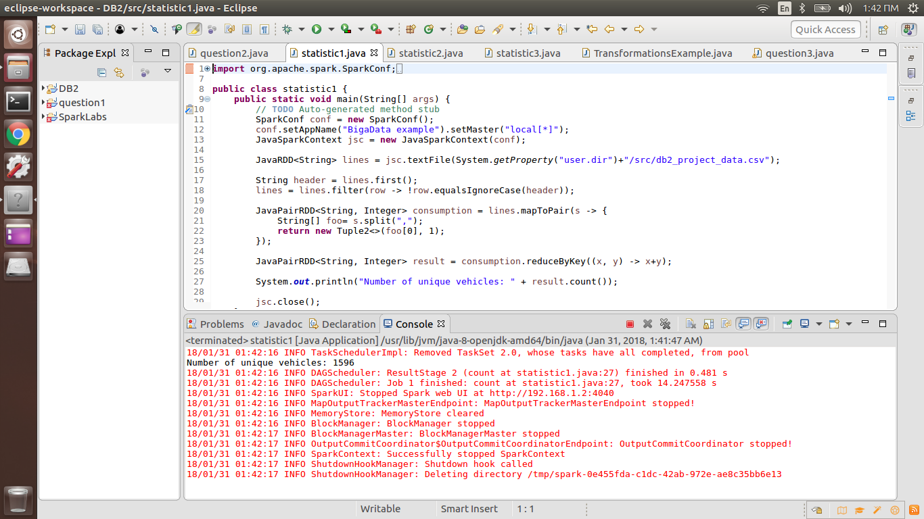

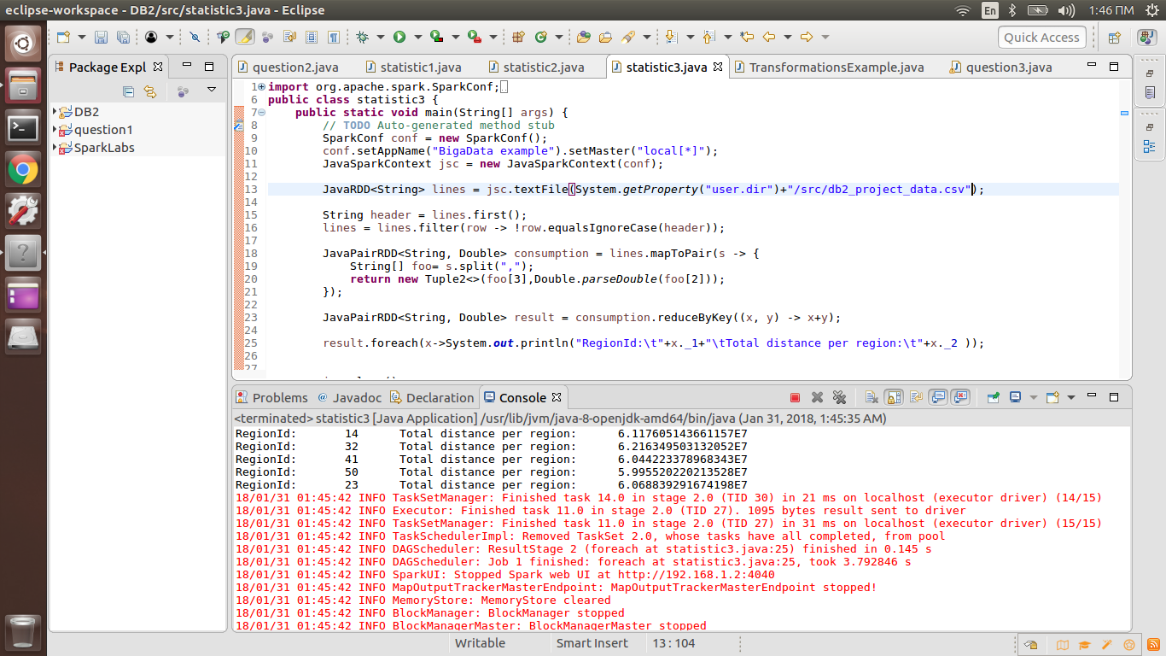

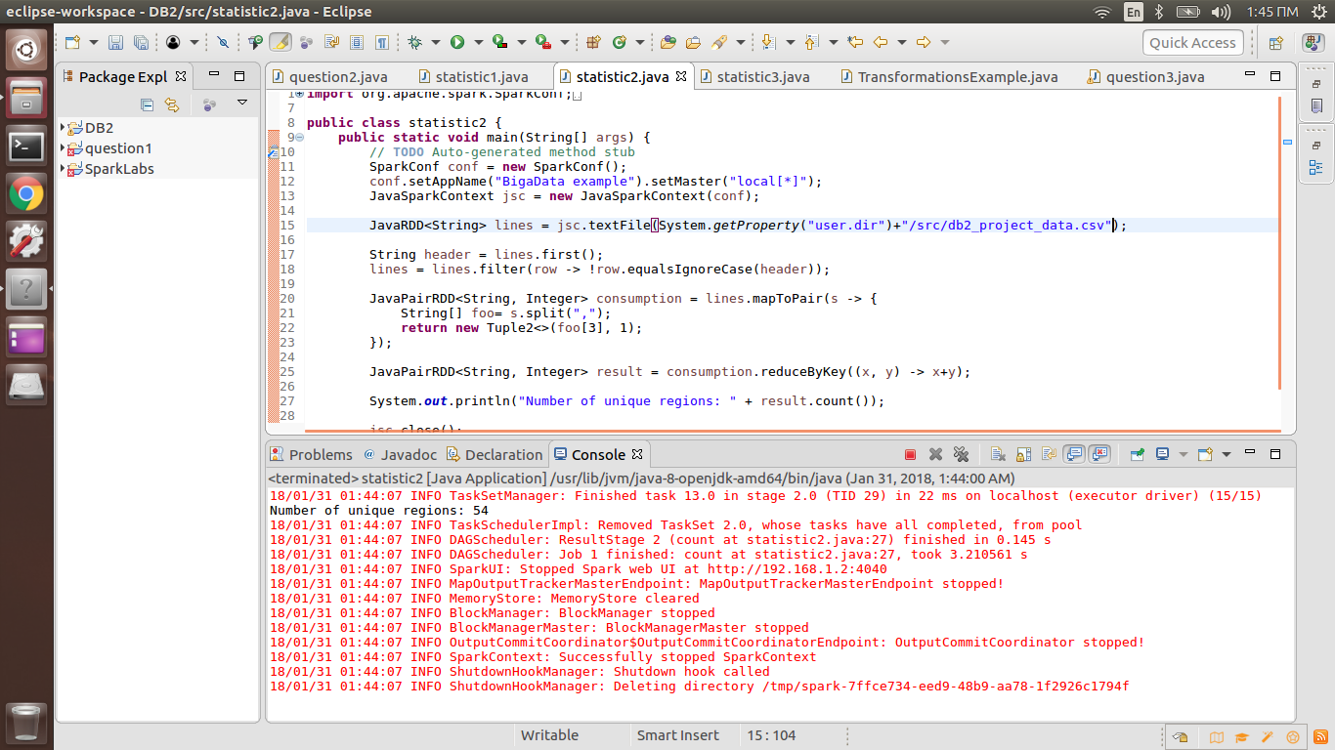

1. Σε αυτό το ερώτημα πήρα σαν βάση το προηγούμενο ερώτημα και το μεταποίησα όπου αυτό χρειάστηκε. Πιο συγκεκριμένα, τα αρχικά βήματα μέχρι το map είναι τα ίδια. Στο map αφού δεν έχω τύπο με τρία στοιχεία έπρεπε να φτιάξω ένα μόνος μου. Οπότε, έβαλα το απλό PairRDD<string, > και στην δεύτερη θέση χρησιμοποίησα το Tuple2 για να μπορέσω να φτιάξω δυο στοιχεία από εκεί που είχα ένα. Έτσι με το mapToPair έβαλα σε κάθε ένα την πρώτη και την τρίτη τιμή κάθε γραμμής και στην τρίτη θέση που δημιούργησα έβαλα έναν άσσο για να μπορέσω μετά να βρω το count των ίδιων γραμμών ώστε να διαιρέσω με αυτό το sum και να βγει ο Μ.Ο.. Τέλος μετά το reduce εμφάνισα τα id και το πηλίκο της προαναφερθείσας διαίρεσης. Παραθέτω Screenshot στην συνέχεια:

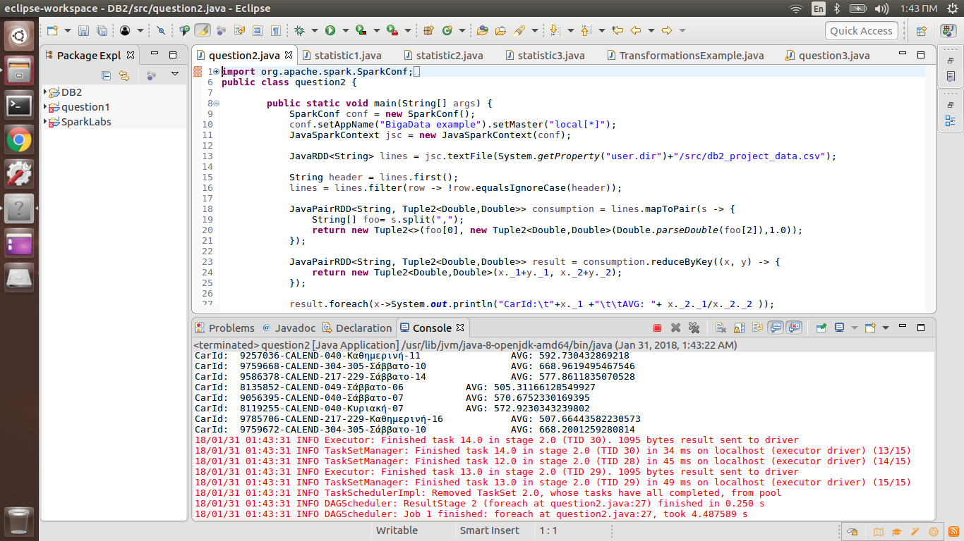

1. Σε αυτό το ερώτημα δοκίμασα δυο διαφορετικές προσεγγίσεις. Για αρχή χρησιμοποίησα την εντολή .repartition() και παρατήρησα ότι όσο μεγάλωνα την μεταβλητή της παρένθεσης τόσο ανέβαιναν οι χρόνοι εκτέλεσης. Έτσι στην συνέχεια χρησιμοποίησα το partitionBy(new HashPartitioner(4)) με το οποίο δεν παρατήρησα αισθητές διαφορές από το αρχικό πλάνο πέρα από κάτι μικρές αυξήσεις πάλι του χρόνου. Στο εκτελέσιμο αρχείο υπάρχουν και οι δυο υλοποιήσεις αλλά η μια είναι σε σχόλιο. Παραθέτω Screenshot στην συνέχεια:

